Одобрена решением федерального

учебно-методического объединения

по общему образованию
(Протокол № 3/22 от 23.06.2022)

ПРИМЕРНАЯ РАБОЧАЯ ПРОГРАММА
УЧЕБНОГО ПРЕДМЕТА «ФИЗИЧЕСКАЯ КУЛЬТУРА»
(МОДУЛЬ «ПОДВИЖНЫЕ ШАХМАТЫ»)
ДЛЯ ОБРАЗОВАТЕЛЬНЫХ ОРГАНИЗАЦИЙ,
РЕАЛИЗУЮЩИХ ОБРАЗОВАТЕЛЬНЫЕ ПРОГРАММЫ НАЧАЛЬНОГО ОБЩЕГО ОБРАЗОВАНИЯ

Москва – 2022

Учебный модуль «Подвижные шахматы» примерной рабочей программы учебного предмета «Физическая культура» для образовательных организаций, реализующих образовательные программы начального общего образования / Под ред. Н.С. Федченко, директора ФГБУ «Федеральный центр организационно-методического обеспечения физического воспитания», кандидата педагогических наук, при взаимодействии со специалистами Общероссийской общественной организации «Федерация шахмат России».
Модуль прошел экспертно-методический совет ФГБУ «ФЦОМОФВ» протокол №1 от 24 февраля 2022 года, имеет положительные рекомендации и заключение.

Автор - составитель:
Костьев А. Н. – руководитель подкомиссии «Шахматное образование»
детско-юношеской комиссии Федерации шахмат России, лауреат премии «Золотая пешка» Европейского шахматного союза в номинации «Пионер продвижения шахмат в школы», кандидат педагогических наук.

При подготовке материалов модуля «Шахматы» использовались разработки И. В. Кузьминовой, учителя физической культуры высшей квалификационной категории, ГБОУ города Москвы «Школа № 719», призера Всероссийского конкурса «Учитель шахмат-2019»; Махубрахмановой Р.Н., учителя физической культуры высшей квалификационной категории МБОУ «Гимназия № 11 г. Лениногорска» муниципального образования «Лениногорский муниципальный район» Республики Татарстан.

Содержание

I | Пояснительная записка | 5
 | Общая характеристика модуля «Подвижные шахматы» | 7
 | Цели изучения модуля «Подвижные шахматы» | 9
 | Место модуля «Подвижные шахматы» в учебном плане | 11
II | Планируемые результаты освоения модуля «Подвижные шахматы» на уровне начального общего образования | 12
 | Личностные результаты | 12
 | Метапредметные результаты | 14
 | Предметные результаты | 15
 | 1 класс | 16
 | 2 класс | 17
III | Содержание модуля «Подвижные шахматы» по годам обучения | 18
 | 1 класс | 18
 | 2 класс | 19
IV | Тематическое планирование | 20
 | Приложение 1 | 23
 | Материально-техническое обеспечение образовательной деятельности модуля «Подвижные шахматы»
 | Приложение 2 | 25
 | Примерная схема построения интегрированного урока физической культуры по модулю «Подвижные шахматы»
 | Приложение 3 | 28
 | Примерная технологическая карта интегрированного урока физической культуры по модулю «Подвижные шахматы»
 | Приложение 4 | 34
 | Общие методические указания к проведению эстафет и подвижных игр
 | Приложение 5 | 35
 | Контрольные вопросы для первых и вторых классов
 | Приложение 6 | 36
 | Контрольно-тестовая эстафета для первых и вторых классов
 | Приложение 7 | 37
 | Инструкция по технике безопасности во время занятий шахматами
 | Приложение 8 | 37
 | Эстафеты с шахматной тематикой
 | Приложение 9 | 58
 | Шахматные диаграммы с учебными позициями на карточках
 | Приложение 10 | 71
 | Словарь шахматных терминов
 | Приложение 11 | 73
 | Список литературы

- ПОЯСНИТЕЛЬНАЯ ЗАПИСКА

Обновление содержания общего образования, внедрение новых методов и технологий обучения, в том числе, создание условий для обеспечения высокого качества преподавания учебного предмета «Физическая культура» являются приоритетными направлениями государственной политики в сфере образования.
В образовательной деятельности шахматы обладают богатейшим образовательным, воспитательным, спортивным, культурным, духовным и коммуникативным потенциалом. Шахматное образование включает развитие интеллектуальных и мыслительных способностей обучающихся и связано с совершенствованием умственных возможностей детей, их умения самостоятельно думать, решать и делать выводы.
Шахматное образование в общеобразовательной организации в рамках учебного предмета «Физическая культура» решает задачи обучения, воспитания и оздоровления обучающихся с учетом их возрастных особенностей и возможностей, а также способствует повышению уровня общей образованности, знакомству с теорией и практикой шахматной игры, развитию интеллектуального потенциала, формирует навыки волевой регуляции характера.
Примерная рабочая программа учебного предмета «Физическая культура» (модуль «Подвижные шахматы») для образовательных организаций, реализующих образовательные программы начального общего образования (далее – Модуль), реализуется в соответствии с Федеральным законом Российской Федерации от 29.12.2012 № 273-ФЗ «Об образовании в Российской Федерации» (далее – Закон), который действует в интересах обучающихся образовательных организаций и утверждает:
право образовательных организаций на самостоятельность в осуществлении образовательной деятельности и свободе в определении содержания образования, разработке и утверждении своих образовательных программ, выборе учебно-методического обеспечения, образовательных технологий по реализуемым ими образовательным программам (п. 1, п. 2, п. п. 6 п.3 ст.28 Закона);
право педагогических работников на свободу выбора и использования педагогически обоснованных форм, средств, методов обучения и воспитания, а также право на творческую инициативу, разработку и применение авторских программ и методов обучения и воспитания в пределах реализуемой образовательной программы, отдельного учебного предмета, курса, дисциплины (модуля) (п.п.2 и 3 п. 3 ст. 47 Закона).
Модуль учитывает федеральные государственные образовательные стандарты начального общего образования, утвержденные приказом Министерством просвещения Российской Федерации от 31.05.2021 г. № 286 (далее- ФГОС НОО), и направлен на реализацию цели и задач Концепции преподавания учебного предмета «Физическая культура» в образовательных организациях Российской Федерации, реализующих основные общеобразовательные программы, утвержденной протоколом заседания коллегии Министерства просвещения Российской Федерации от 24.12.2018 г. №ПК-1вк.
Модуль разработан во исполнение перечня поручений Президента Российской Федерации по итогам заседания Совета по развитию физической культуры и спорта Пр-1919, п.3 б) «о расширении перечня видов спорта, включенных в программу учебного предмета «Физическая культура», в том числе представленных в этой программе в виде отдельных модулей».
В учебных планах образовательных учреждений высшего образования, реализующих образовательные программы в области физической культуры и спорта, и факультетов физического воспитания педагогических вузов, как правило, отсутствует дисциплина «Методика обучения шахматам». Вследствие чего у учителей физической культуры, не имеющих специальной шахматной подготовки, возникают сложности при проведении уроков по шахматам. Эту проблему решает Модуль, разработанный на основе обычных подвижных игр и эстафет, модифицированное содержание которых позволяет изучать правила шахматной игры непосредственно на уроках физической культуры в образовательных организациях. Представленная технология позволяет учителю физической культуры использовать электронные дневники обучающихся для ознакомления детей с предстоящей эстафетой или подвижной игрой с шахматной темой, а непосредственно в процессе урока происходит осознанное закрепление теоретических и практических знаний и умений. Такой подход позволяет учителю включать в стандартный урок эстафеты и игры по шахматным темам. Этого достаточно, чтобы обучающиеся первых и вторых классов начальной школы овладевали базовыми сведениями о шахматах непосредственно на уроках физической культуры, играя в подвижные игры на большой напольной шахматной доске. В третьих и четвертых классах дальнейшие занятия шахматами должны проходить в обычных классах.
Общая характеристика модуля «Подвижные шахматы»
Модуль в предметной области «Физическая культура» раскрывает возможности сочетания двигательной и умственной активности детей на уроках физической культуры или во время внеурочной деятельности в общеобразовательных организациях.
Тенденция обучения шахматам, в первую очередь обучающихся младшего школьного возраста, все больше и больше распространяется в образовательных организациях субъектов Российской Федерации. Роль физической культуры в этом вопросе велика. Многочисленные эксперименты по освоению шахматных правил через игры детей младшего школьного возраста на гигантских напольных шахматных досках дают высокие результаты.
Применительно к задачам начального общего образования обучение игре в шахматы необходимо рассматривать как эффективный педагогический процесс, способствующий решению важнейших задач современной общеобразовательной организации – развитию творческих способностей обучающихся, воспитанию у них инициативы и самостоятельности, формированию умения принимать оптимальные решения в различных жизненных ситуациях.
Шахматы развивают логику, требуют концентрации внимания, быстроты принятия решений – именно это есть в подвижных играх, в которых необходима внимательность, быстрота реакции, логика в действиях. И эта особенность подвижных игр может быть использована для ознакомления детей с основами шахматной игры.
«Без шахмат нельзя представить полноценного воспитания умственных способностей и памяти. Игра в шахматы должна войти в жизнь начальной школы как один из элементов умственной культуры. Речь идёт именно о начальной школе, где интеллектуальное воспитание занимает особое место, требует специальных форм и методов работы…» (В. А. Сухомлинский).
В процессе урока физической культуры учитель, следуя плану урока, может организовывать сюжетные и импровизационно-творческие подвижные игры на основе интеграции интеллектуального и двигательного компонентов - во время этих игр обучающиеся будут знакомиться с правилами шахмат или простейшими приёмами шахматной игры. Правильная организация урока физической культуры с включением шахматных понятий в эстафеты и подвижные игры делает урок увлекательным и запоминающимся.
Содержание Модуля состоит из следующих компонентов: знания о шахматном спорте; способы обучения шахматам на уроках физической культуры; шахматное совершенствование в виде физкультурно-познавательной и спортивно-оздоровительной деятельности.
Учебный материал разработан в соответствии с принципом доступности и разделен на логически завершенные части, домашние задания закрепляются практическими отработками на уроках физической культуры в игровой форме. Особое внимание уделяется повторяемости как отдельных тем, так и самих уроков.
В построении учебных материалов Модуля соблюдены главные педагогические правила: от известного к неизвестному, от лёгкого к трудному, от простого к сложному.
В основу разработки Модуля положен системно-деятельностный подход, способствующий формированию у обучающихся представления о необходимости сочетания физической и умственной культуры. В содержании учебной программы использовался метод интеграции изучаемых в образовательной организации предметов для успешного достижения планируемых результатов — предметных, метапредметных и личностных.
Цели изучения модуля «Подвижные шахматы»
Конечные цели и задачи Модуля заключаются в поддержке обеспечения результатов освоения рабочей программы по учебному предмету «Физическая культура» в соответствии с ФГОС НОО.
Целью Модуля является формирование у обучающихся навыков общечеловеческой культуры и социального самоопределения, ведение здорового образа жизни и интеллектуальное развитие с использованием средств вида спорта «Шахматы».
В целом, шахматы способствуют как интеллектуальному, так и физическому развитию обучающихся, приучают обучающихся к регулярной умственной деятельности и систематическим занятиям физической культурой. Обучение игре в шахматы обеспечивает большой воспитательный эффект. Соперничество в игровом поединке приучает детей уважать друг друга, бесконфликтно решать споры, осознавать свою ответственность за поступок – ведь по правилам шахмат нельзя брать сделанный ход назад, и эта особенность шахматной игры часто переходит в жизненную привычку.
Модуль обеспечивает:
массовое вовлечение детей младшего школьного возраста в шахматную игру и
приобщение их к шахматной культуре;
всестороннее гармоничное развитие детей, увеличение объёма их двигательной и познавательной активности;
укрепление физического, психологического и социального здоровья обучающихся, развитие основных физических и умственных качеств, повышение функциональных возможностей их организма;
приобретению знаний из истории развития шахмат, основ шахматной игры, получению знаний о возможностях шахматных фигур, особенностях их взаимодействия;
освоение знаний о физической культуре и спорте в целом, вкладе советских и российских спортсменов-шахматистов в мировой спорт;
формирование общих представлений о шахматном спорте, истории шахмат, усвоение правил поведения во время шахматных турниров, включая правила безопасности;
формирование потребности повышать свой культурный уровень, в том числе через занятия шахматами для самореализации и самоопределения;
воспитание положительных качеств личности, норм коллективного взаимодействия и сотрудничества;
формирование у обучающихся устойчивой мотивации к интеллектуальным видам спорта;
развитие положительной мотивации и устойчивого учебно-познавательного интереса к изучению шахмат и учебному предмету «Физическая культура», удовлетворение индивидуальных потребностей, обучающихся в занятиях физической культурой и спортом через изучение шахматной игры;
популяризация шахмат в общеобразовательных организациях, привлечение обучающихся, проявляющих повышенный интерес и способности к занятиям шахматами в школьные спортивные клубы, секции, к участию в соревнованиях;
выявление, развитие и поддержка одарённых детей в области шахматного спорта.
Модуль позволяет формировать универсальные компетенции обучающихся, включающий умение: организовывать собственную деятельность; взаимодействовать со сверстниками; обрабатывать и доносить новую информацию;
работать над ошибками, концентрироваться при выполнении заданий.
Кроме того, Модуль формирует специальные компетенции обучающихся для получения первоначальных знаний о шахматах как о виде спорта, формирования умений и навыков для ведения борьбы в шахматной партии, овладения приёмами матования одинокого короля и базовыми тактическими приёмами, умения применять шахматную позицию, усиления собственных возможностей по развитию памяти и логики, повышения физической и умственной работоспособности.
Учебная программа Модуля удачно сочетается практически со всеми базовыми видами спорта, входящими в учебный предмет «Физическая культура» (легкая атлетика, гимнастика и др.), предполагая доступность освоения учебного материала всем возрастным категориям обучающихся, независимо от уровня их физического развития и гендерных особенностей.
Место модуля «Подвижные шахматы» в учебном плане
Модуль реализуется на уроках физической культуры в 1–2-х классах общеобразовательной организации в рамках рабочей программы по учебному предмету «Физическая культура», являющейся обязательным компонентом содержательного раздела основной образовательной программы образовательной организации. Модуль также может реализовываться во внеурочное время.
Организация вправе самостоятельно определять последовательность модулей и количество часов для освоения обучающимися модулей учебного предмета «Физическая культура» (с учетом возможностей материально-технической базы организации и природно-климатических условий региона).
Планирование занятий подвижными шахматами в рамках урока физической культуры предусматривает изучение правил шахмат, ознакомление с основными понятиями, игровую практику, физические упражнения, эстафеты и подвижные игры в объеме 33 часов в 1-х классах и 34 часов во 2-х классах, из предусмотренного общего объема часов по учебному плану предмета «Физическая культура», всего 67 часов.
При этом для первых и вторых классов соотношение времени, затраченного на непосредственное выполнение гимнастических упражнений как обязательной части, в том числе выполняемых в рамках игр и игровых заданий, к общему времени занятия физической культурой составляет не менее 65–70%.
Программа обучения шахматам, основанная на подвижных играх с шахматным содержанием, проводимых на уроках физической культуры в 1-2-х классах, позволяет сформировать у обучающихся общее представление о шахматах, обучить правилам игры, показать обучающимся ориентиры для ведения шахматной партии и усвоить правила поведения во время шахматных соревнований, а также мотивировать на занятия шахматами в школьном спортивном клубе и системе дополнительного образования.
Кроме основных учебных часов по учебному предмету «Физическая культура» могут быть использованы дополнительные часы, выделяемые на спортивно-оздоровительную работу с обучающимися в рамках внеурочной деятельности.
В результате освоения рабочей программы учебного предмета «Физическая культура» в образовательных организациях, реализующих основные общеобразовательные программы, Модуль может успешно интегрироваться со следующими разделами программы «Знания о физической культуре», «Способы самостоятельной деятельности», «Физическое совершенствование». Наиболее высокие результаты освоения Модуля в плане физического развития и физической подготовленности обучающихся даст интеграция в освоении подразделов «Легкая атлетика», «Подвижные и спортивные игры» и «Гимнастика с основами акробатики».
Также учитель физической культуры имеет возможность творчески использовать учебный материал Модуля в разных частях урока физической культуры с выбором различных базовых технических элементов учебной дисциплины с учётом возраста и физической подготовленности обучающихся (с соответствующей дозировкой их интенсивности).

- ПЛАНИРУЕМЫЕ РЕЗУЛЬТАТЫ ОСВОЕНИЯ УЧЕБНОЙ ПРОГРАММЫ МОДУЛЯ «ПОДВИЖНЫЕ ШАХМАТЫ» НА УРОВНЕ НАЧАЛЬНОГО ОБЩЕГО ОБРАЗОВАНИЯ
В соответствии с требованиями к результатам освоения основных образовательных программ начального общего образования ФГОС Модуль направлен на достижение обучающимися личностных, метапредметных и предметных результатов по физической культуре.
Личностные результаты
Личностные результаты освоения программы начального общего образования достигаются в ходе обучения физической культуре в единстве учебной и воспитательной деятельности организации в соответствии с традиционными российскими социокультурными и духовно-нравственными ценностями, принятыми в обществе правилами и нормами поведения и способствуют процессам самопознания, саморазвития и социализации обучающихся.
Личностные результаты освоения предмета «Физическая культура» в начальной школе должны отражать готовность обучающихся руководствоваться ценностями и приобретение первоначального опыта деятельности на их основе.
Планируемые личностные результаты на уровне начального общего образования:
проявление ценностного отношения к отечественному спортивному, культурному, историческому и научному наследию, понимание значения шахмат в жизни современного общества, способность владеть достоверной информацией о спортивных достижениях российских шахматистов на международной спортивной арене;
проявление уважительного отношения к сверстникам, культуры общения и взаимодействия, терпимости и толерантности в достижении общих целей при совместной деятельности на принципах доброжелательности и взаимопомощи;
проявление положительных качеств личности и управление своими эмоциями в различных (нестандартных) ситуациях и условиях; умение не создавать конфликтов и находить выходы из спорных ситуаций;
развитие самостоятельности и личной ответственности за свои поступки, в том числе в информационной деятельности, на основе представлений о нравственных нормах, социальной справедливости и свободе.
способность принимать и осваивать социальную роль обучающегося, развитие мотивов учебной деятельности, стремление к познанию и творчеству, эстетическим потребностям;
оказание посильной помощи и моральной поддержки сверстникам при выполнении учебных заданий, доброжелательное и уважительное отношение при объяснении ошибок и способов их устранения.
понимание установки на безопасный, здоровый образ жизни, наличие мотивации к творческому труду, работе на результат, бережному отношению к материальным и духовным ценностям.
Метапредметные результаты
Метапредметные результаты освоения образовательной программы по физической культуре отражают овладение универсальными учебными действиями, которые обеспечивают формирование готовности к самостоятельному планированию и осуществлению учебной деятельности.
Планируемые метапредметные результаты на уровне начального общего образования:
овладение способностью принимать и сохранять цели и задачи учебной деятельности, поиска средств и способов её осуществления;
умения планировать, контролировать и оценивать учебные действия, собственную деятельность, определять наиболее эффективные способы достижения результата;
умение характеризовать действия и поступки, давать им анализ и объективную оценку на основе освоенных знаний;
понимание причин успехa/неуспеха учебной деятельности, анализировать свои ошибки и умение планировать, контролировать и оценивать свои умственные и физические действия в соответствии с поставленной задачей;
умение договариваться о распределении функций в учебной, игровой и соревновательной деятельности;
умение планировать, контролировать и объективно оценивать свои умственные, физические, учебные и практические действия в соответствии с поставленной задачей и условиями её реализации;
умение использовать средства информационно-коммуникационных технологий для решения учебных и практических задач (в том числе Интернет с контролируемым выходом);
умение организовывать самостоятельную деятельность с учетом требований ее безопасности, сохранности инвентаря и оборудования, организации места занятий по шахматам;
способность выделять и обосновывать эстетические признаки в физических упражнениях, двигательных действиях.
Предметные результаты
Предметные результаты освоения Модуля в учебном предмете «Физическая культура» отражают полученный опыт обучающихся в процессе двигательной (физкультурной) и умственной (шахматной) деятельности.
В составе предметных результатов по освоению обязательного содержания, установленного программой Модуля выделяют:
— игровые упражнения в подвижных играх;
— гимнастические и легкоатлетические упражнения.
Планируемые предметные результаты по освоению обязательного содержания, установленного программой Модуля, включают:
сформированность знаний из истории развития шахмат, представления о роли шахмат и их значении в жизни человека;
сформированность знаний шахматных правил и основных приёмов ведения борьбы в шахматной партии;
сформированность навыков безопасного поведения во время занятий шахматами;
сформированность навыка систематического наблюдения за своим физическим состоянием, величиной физических нагрузок, показателями физического развития и основных физических качеств;
способность характеризовать, составлять и выполнять комплексы общеразвивающих и корригирующих упражнений для утренней гимнастики с индивидуальным дозированием физических упражнений;
сформированность основ организации самостоятельных занятий шахматами со сверстниками; организация и проведение отдыха и досуга со сверстниками подвижных игр с использованием шахматной игры;
умение демонстрировать во время учебной и игровой деятельности волевые, социальные качества личности, организованность, ответственность;
проявление уважительного отношения к одноклассникам, проявление культуры общения и взаимодействия, терпимости и толерантности в достижении общих целей в учебной и игровой деятельности на занятиях шахматами;
владение терминологией шахматной игры, понимание функционального смысла и направленности действий при закреплении изученного шахматного материала;
понимание важности изучения шахмат для повышения общего культурного уровня, улучшения памяти, развития логики, усиления внимательности;
понимание целей, способов действий и смысла шахматной игры.
Предметные результаты Модуля представлены по годам обучения и отражают сформированность у обучающихся определённых умений.
Первый класс
1. Знания о физической культуре и о шахматах
Знания о физической культуре:
по соответствующей программе предмета «Физическая культура».
Знания о шахматах:
знать и формулировать правила техники безопасности на занятиях шахматами;
знать и рассказывать о происхождении шахмат;
знать и рассказывать о возникновении шахмат на Руси;
знать и объяснять, почему шахматы входят в систему физической культуры и спорта;
знать и владеть правилами шахматной игры.
2. Способы физкультурной и шахматной деятельности на уроках физической культуры
Способы физкультурной деятельности:
по соответствующей программе предмета «Физическая культура», в том числе самостоятельно (или в совместной деятельности) составлять комбинацию упражнений для утренней гимнастики с индивидуальным дозированием физических упражнений;
подбирать физические упражнения для организации развивающих, подвижных игр и спортивных эстафет с шахматной тематикой.
Способы шахматной деятельности:
самостоятельно организовывать развивающие, подвижные игры и спортивные эстафеты с шахматной тематикой, в том числе игры на напольной шахматной доске в спортивном зале;
готовить место для занятий шахматами в спортзале на напольной шахматной доске.

3. Физическое и шахматное совершенствование
Физкультурно-оздоровительная деятельность:
по соответствующей программе предмета «Физическая культура».
Шахматная деятельность:
осваивать правила ходов фигур и пешек при участии в спортивных эстафетах и развивающих подвижных ролевых играх;
знать и применять правила игры с шахматной тематикой на напольной шахматной доске на уроках физкультуры;
применять правила ходов шахматных фигур, использовать сравнительную ценность фигур и пешек, способы защиты от шаха, нападений и взятий, осваивать и различать понятия «мат», «пат» и «шах», применять шахматную терминологию в играх.
Второй класс
1. Знания о физической культуре и о шахматах
Знания о физической культуре:
по соответствующей программе предмета «Физическая культура».
Знания о шахматах:
знать и рассказать о Международном дне шахмат, Всемирной шахматной олимпиаде;
называть известных российских гроссмейстеров;
знать про существование шахматных учебников для детей;
знать обозначения шахматных полей с использованием шахматной нотации;
знать способы поставить мат одинокому королю соперника различными фигурами.
знать о трех стадиях шахматной партии (дебют, миттельшпиль, эндшпиль).
2. Способы физкультурной и шахматной деятельности на уроках физической культуры
Способы физкультурной деятельности:
по соответствующей программе предмета «Физическая культура».
Способы шахматной деятельности:
самостоятельно организовывать и проводить со сверстниками подвижные игры и эстафеты с элементами шахматных понятий на напольной шахматной доске на уроках физкультуры;
применять физические упражнения различной функциональной направленности для проведения самостоятельных подвижные игры с элементами шахматных понятий на напольной шахматной доске;
3. Физическое и шахматное совершенствование
Физкультурно-оздоровительная деятельность:
по соответствующей программе предмета «Физическая культура».
Шахматная деятельность:
применять различные способы матования одинокого короля в спортивных эстафетах на напольной шахматной доске;
применять в ходе спортивных эстафет способы нахождения шахматных полей с помощью алгебраической нотации;
применять технику расстановки шахматных позиций на напольной шахматной доске с помощью алгебраической нотации;
конструировать в ходе спортивных эстафет и подвижных игр различные способы ставить мат одинокому королю.
- СОДЕРЖАНИЕ УЧЕБНОЙ ПРОГРАММЫ МОДУЛЯ «ПОДВИЖНЫЕ ШАХМАТЫ» В УЧЕБНОМ ПРЕДМЕТЕ «ФИЗИЧЕСКАЯ КУЛЬТУРА»
ПО ГОДАМ ОБУЧЕНИЯ
Первый класс
Знания о шахматах
Происхождение шахмат. Шахматы как военная игра. Легенда о радже и мудреце. Чатуранга. Появление шахмат в Европе и на Руси. Реформа шахмат.
Правила техники безопасности на уроках физической культуры при проведении подвижных игр с шахматной тематикой. Правила безопасного поведения при участии в подвижных играх на напольной шахматной доске.
Физкультурная деятельность
Комплексы общеразвивающих упражнений различной функциональной направленности для подготовки к занятиям подвижными шахматами.
Физические упражнения на основе гимнастики, легкой атлетики и спортивных игр для проведения подвижных игр, и спортивных эстафет с шахматной тематикой.
Правила подвижных игр и эстафет с шахматной тематикой.
Подготовка мест занятий подвижными шахматами в спортивном зале.
Шахматная деятельность
Цель игры в шахматы. Шахматная доска. Правильное расположение шахматной доски. Шахматные термины. Вертикаль. Горизонталь. Диагональ. Центр. Фланги. Названия фигур. Пешка. Ладья. Конь. Слон. Ферзь. Король. Ценность фигур и пешек. Понятие хода. Правила ходов фигур и пешки. Рокировка. Нападение. Взятие. Шах. Способы защиты от шаха. Вечный шах. Мат. Пат.
Второй класс
Знания о шахматах
Соревнования по шахматам. Международный день шахмат. Всемирная шахматная олимпиада. Сильнейшие российские шахматисты.
Режим дня и личная гигиена шахматиста.
Шахматные учебники для детей.
Стадии шахматной партии (дебют, миттельшпиль, эндшпиль).
Физкультурная деятельность
Комплексы общеразвивающих упражнений различной функциональной направленности для подготовки к занятиям подвижными шахматами.
Физические упражнения на основе гимнастики, легкой атлетики и спортивных игр для проведения подвижных игр, и спортивных эстафет с шахматной тематикой.
Правила подвижных игр и эстафет с шахматной тематикой.
Шахматная деятельность
Шахматная нотация. Описательная и алгебраическая шахматная нотация. Расстановка шахматных позиций на напольной шахматной доске с помощью алгебраической нотации.
Правила и способы матования одинокого короля. Мат двумя ладьями. Мат одной ладьей. Мат ферзем. Мат ферзем и ладьей. «Эполетный мат». Способы движений короля для уклонения от мата. Тактические приёмы «Вилка», «Двойной шах», «Связка».

4. ТЕМАТИЧЕСКОЕ ПЛАНИРОВАНИЕ МОДУЛЯ «ПОДВИЖНЫЕ ШАХМАТЫ»

Первый класс

Примерные темы, раскрывающие данный раздел программы, и количество часов, отведенное на их изучение | Программное содержание | Характеристика деятельности обучающихся
Раздел 1. Знания о шахматах (1 ч.)

Первоначальные сведения о шахматной игре (1 ч.) | Исторические сведения о шахматной игре, о путях распространения шахмат в мире. Полезность шахматной игры | Знать и рассказать о происхождении шахмат и о появлении шахмат на Руси. Рассказать о важности изучения шахмат
Место для занятий шахматами, шахматный инвентарь, техника безопасности при занятиях шахматами (рассказывается в ходе урока) | Профилактика травматизма в шахматном спорте. Охрана здоровья шахматиста. | Определять ситуации, требующие применения правил предупреждения травматизма во время занятий шахматами
Раздел 2. Способы физкультурной и шахматной деятельности (3 ч.)

Комплексы общеразвивающих упражнений различной функциональной направленности для подготовки к занятиям подвижными шахматами (1 час) | Составление комплексов подвижных игр (сюжетных, ролевых) и спортивных эстафет для изучения правил шахмат | Выполнять различные общеразвивающие упражнения в ходе подвижных игр и спортивных эстафет с шахматной тематикой
Физические упражнения на основе гимнастики, легкой атлетики и спортивных игр для проведения подвижных игр, и спортивных эстафет с шахматной тематикой (1ч) | Передвижения различными способами, бег, прыжки с использованием инвентаря (мячи, обручи, скакалки и др.) для развития быстроты и ловкости, гимнастические упражнения для развития силы и гибкости. | Выполнять различные физические упражнения в ходе подвижных игр и спортивных эстафет с шахматной тематикой
Правила подвижных игр и эстафет с шахматной тематикой. (1 час) | Правила подвижных игр. Правила участия в спортивных эстафетах | Соблюдать правила подвижных игр и спортивных эстафет с шахматной тематикой
Раздел 3. Физкультурно-оздоровительное и шахматное совершенствование (29 ч.)

Расположение шахматной доски.  Названия фигур: Пешка. Ладья. Конь. Слон. Ферзь. Король. Расстановка  шахматных фигур (2 ч.) | Общеразвивающие упражнения в специальных играх и эстафетах на напольном шахматном баннере | Осваивать знакомство с шахматной доской и фигурами в игре «Шахматное царство» и эстафетах «Расставь фигуры»
Фрагментация шахматной доски  (5 ч.) | Общеразвивающие упражнения в специальных играх и эстафетах на напольном шахматном баннере | Осваивать расположение полей шахматной доски в эстафетах и играх «Бег по горизонтали», «Бег по вертикали», «Бег по диагонали», «Королевская рать», «Ферзь и его команда», «Царь горы»
Правила шахмат: ценность фигур. (2 ч.) | Общеразвивающие упражнения в специальных играх и эстафетах на напольном шахматном баннере | Осваивать и выполнять правила шахмат в эстафетах «Самый вкусный ход»
Правила шахмат: нападения, взятия, шах, мат, пат (5 ч.) | Общеразвивающие упражнения в специальных играх и эстафетах на напольном шахматном баннере | Осваивать и выполнять правила шахмат в эстафетах «Поймай меня», «Шах королю», «Шах и мат», «Я -король»
Правила шахмат: ходы фигур (7 ч.) | Общеразвивающие упражнения в специальных играх и эстафетах на напольном шахматном баннере | Осваивать и выполнять правила шахмат в эстафетах «Ход ладьей», «Ход слоном», «Ход конем», «Ход ферзем», «Ход королем», «Домик короля», «Хитрости рокировки»
Правила шахмат: ход пешкой (4 ч.) | Общеразвивающие упражнения в специальных играх и эстафетах на напольном шахматном баннере | Осваивать и выполнять правила шахмат в эстафетах «Моя пешка», «Взять в плен», «Превращение пешки»
Правила шахмат: контрольный тест-эстафета на знание правил (1 ч.) | Общеразвивающие упражнения в специальных играх и эстафетах на напольном шахматном баннере | Выполнить тест на знание правил шахмат в эстафете «Проверь себя»
Правила шахмат: игровая практика в классе с шахматным инвентарем на 10-м, 20-м, 29 уроках (3 ч.) | Мини-игры в парах на шахматной доске с неполным комплектом фигур; игра с полным комплектом | Осваивать и выполнять правила шахмат в мини-играх: «Пешечные бои», «Ладья против пешек», «Проведи пешку», «Собери урожай»

Второй класс

Примерные темы, раскрывающие данный раздел программы, и количество часов, отведенное на их изучение | Программное содержание | Характеристика деятельности обучающихся
Раздел 1. Знания о шахматах (1 ч.)

Учебники по шахматам для детей (рассказывается в ходе урока) | Материалы по шахматам в различных источниках | Находить и следить за информацией о шахматах
Режим дня и личная гигиена шахматиста (рассказывается в ходе урока) | Понятия о режиме дня и личной гигиены шахматиста | Составлять режим дня и соблюдать правил гигиены шахматиста
Стадии шахматной партии (дебют, миттельшпиль, эндшпиль). | Понятия о начале, середине и окончании шахматной партии (дебют, миттельшпиль, эндшпиль) | Знать названия и определять разницу между началом, серединой и концом шахматной партии
Соревнования по шахматам. Всемирная шахматная олимпиада  (рассказывается в ходе урока) | Международный день шахмат. Известные российские шахматисты. | Знать имена знаменитых российских гроссмейстеров, знать о празднике День шахмат
Раздел 2. Способы физкультурной и шахматной деятельности (2 ч.)

Комплексы общеразвивающих упражнений различной функциональной направленности для подготовки к занятиям подвижными шахматами (1 ч.) | Составление комплексов подвижных игр (сюжетных, ролевых) и спортивных эстафет для изучения правил шахмат | Выполнять различные физические упражнения в ходе подвижных игр и спортивных эстафет с шахматной тематикой
Правила подвижных игр и эстафет с шахматной тематикой (1 ч.) | Правила подвижных игр. Правила участия в спортивных эстафетах | Соблюдать правила подвижных игр и спортивных эстафет с шахматной тематикой
Раздел 3. Физкультурно-оздоровительное и шахматное совершенствование (30 ч.)

Повторение правил шахматной игры (1 ч.) | Общеразвивающие упражнения в специальных играх и эстафетах на напольном шахматном баннере | Осваивать знакомство с шахматной доской и фигурами в эстафетах «Расставь фигуры» и «Прыжки конем»
Шахматная нотация (2 ч.) | Общеразвивающие упражнения в специальных играх и эстафетах на напольном шахматном баннере | Осваивать расположение и названия шахматных полей, используя алгебраическую нотацию в эстафетах «Найди свое поле»
Расстановка шахматных позиций на напольной шахматной доске с помощью алгебраической нотации | Общеразвивающие упражнения в специальных играх и эстафетах на напольном шахматном баннере для определения шахматных полей | Осваивать расположение и названия шахматных полей, используя алгебраическую нотацию в эстафетах «Найди свое поле»
Конструкции «Мат одинокому королю тяжелыми фигурами (5 ч.) | Общеразвивающие упражнения в специальных играх и эстафетах на напольном шахматном баннере | Осваивать и выполнять технику матования в эстафетах «Мат ладьей», «Мат двумя ладьями», «Мат ферзем», «Мат ферзем и ладьей»
Конструкции «Мат одинокому королю легкими фигурами и пешками» (3 ч.) | Общеразвивающие упражнения в специальных играх и эстафетах на напольном шахматном баннере | Осваивать и выполнять технику матования в эстафетах «Мат слоном», «Мат конем», «Мат пешкой»
Конструкции «Мат королю по линиям» (3 ч.) | Общеразвивающие упражнения в специальных играх и эстафетах на напольном шахматном баннере | Осваивать и выполнять технику матования в эстафетах «Забыли про форточку», «Диагональный мат», «Зайди на вершину», «Замаскированный мат»
Конструкции «Типичные приёмы» (4 ч.) | Общеразвивающие упражнения в специальных играх и эстафетах на напольном шахматном баннере | Осваивать и выполнять технику получения материального преимущества в эстафетах «Коварный конь», «Хобот слона», «Мощная ладья», «Укус пешкой»
Конструкции «Тактические приёмы» (3 ч.) | Общеразвивающие упражнения в специальных играх и эстафетах на напольном шахматном баннере | Осваивать и выполнять технику получения материального преимущества в эстафетах «Связка», «Шах из засады», «Рентген», «Отвлечь часового»
Контрольный тест-эстафета на знание матовых конструкций и тактических приёмов (1 ч.) | Общеразвивающие упражнения в специальных играх и эстафетах на напольном шахматном баннере | Выполнить тест на умение ставить мат и знание тактических приёмов в эстафете «Проверь себя»
Игровая практика в классе с шахматным инвентарем на 10-м, 20-м, 30 уроках (3 ч.) | Мини-игры в парах на шахматной доске с неполным комплектом; игра с полным комплектом фигур | Осваивать и выполнять способы матования короля и нахождения тактических ударов в мини-играх: «Мат королю», «Выиграй что-нибудь». Игра в парах.

Приложение 1

Материально-техническое обеспечение образовательной деятельности

модуля «Подвижные шахматы»
Материально-техническое обеспечение Модуля состоит из оборудования для проведения на уроке физической культуры подвижных игр с шахматной тематикой в первом и во втором классах и оборудование классной комнаты для проведения уроков шахмат в третьих и четвертых классах.
Для характеристики количественных показателей используются следующие обозначения:
Д – демонстрационный экземпляр (не менее одного экземпляра на класс); К – полный комплект (на каждого ученика класса);
Ф – комплект для фронтальной работы (не менее одного экземпляра на двух учеников);
П – комплект, необходимый для работы в группах (один экземпляр на 5–6 человек)
№ | Наименование спортивного оборудования, инвентаря, технических средств | Количество
1. | Напольная шахматная доска (баннер 4 х 4 м) | Д
2. | Напольные шахматные фигуры | Д
3. | Демонстрационная шахматная доска с магнитными фигурами | Д
4. | Шахматный комплект (виниловая доска с клеткой 35х35 мл и пластмассовые фигуры) | Ф
5. | Манишки двухцветные | К
6. | Кубики или карточки с наименованием шахматных полей | 64
7. | Конус игровой | П
8. | Комплект фишек (двух разных контрастных цветов) | П
9. | Мячи баскетбольные | П
10. | Мячи волейбольные | П
11. | Стойки для обводки | П
12. | Обручи | П
13. | Секундомер | Д
14 | Свисток | Д
15 | Ракетки для настольного тенниса | П
16 | Часы шахматные механические или электронные | П
17 | Карточки с шахматными диаграммами | 100
Для проведения на уроке физической культуры подвижных игр с шахматной тематикой в первом и во втором классах возможно изготовление нестандартного напольного баннера в виде шахматной доски с цифрами (1 2 3 4 5 6 7 8) и прописными буквами латинского алфавита (a b c d e f g h) по периметру баннера. Желательный размер шахматной клетки 50 х 50 см. Для цифр и букв достаточно 15 см по краям баннера. Баннер должен изготавливаться из плотного материала с нескользящей поверхностью. Цвет шахматных клеток может быть белым и черным или светло-коричневый цвет должен чередоваться с темно-коричневым цветом. После занятий баннер скатывается в рулон. Напольная шахматная доска заказывается у изготовителей спортивных баннеров, но также есть в продаже в готовом виде.
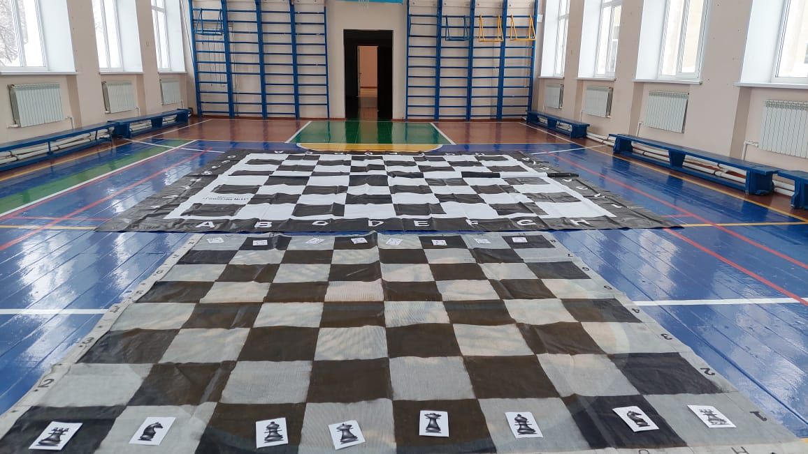

Напольные фигуры имеются в продаже, но их можно изготовить в школе (для уроков физкультуры лучше всего подходят поролоновые куклы в виде шахматных фигур).
Для проведения подвижных игр с шахматной тематикой на уроке физической культуры еще нужны:
- 64 кубика с нанесенными цифрами и буквами со всех сторон (a1, a2, a3, a4, a5, a6, a7, a8, b1, b2…h8) или 64 двухсторонние заламинированные карточки с обозначением шахматных полей (a1, a2, a3, a4, a5, a6, a7, a8, b1, b2…h8). Размер карточек в половину листа А44;
- 32 манишки (по типу легкоатлетических или лыжных) с изображением шахматных фигур и пешек: 16 накидок для белых (8 белых пешек, 2 белых коня, 2 белых слона, 2 белых ладьи, белый ферзь, белый король) и 16 накидок для черных (8 черных пешек, 2 черных коня, 2 черных слона, 2 черных ладьи, черный ферзь, черный король);
- карточки с шахматными диаграммами для проведения эстафет (на каждый урок).

Приложение 2

Примерная схема построения интегрированного урока (45 мин.)
физической культуры по модулю «Подвижные шахматы»
Класс: 2 класс
Тема по физической культуре: Разучивание подвижных игр.
Тема по шахматам: Шахматная нотация.
Подвижные игры: «Важные буквы и цифры», «Шахматная почта», «Танцующие шахматные поля».
Цели урока: Развитие интереса к подвижным шахматным играм и универсальных способностей посредством двигательного и коммуникативного опыта обучающихся в игровой деятельности.
Задачи урока:
Образовательные:
1.Познакомить с подвижными играми: «Важные буквы и цифры», «Шахматная почта», «Танцующие шахматные поля».
2.Способствовать развитию силы, ловкости, выносливости, меткости, быстроты, координации движений.
Развивающие:
Формировать умения обучающихся взаимодействовать со сверстниками в игровой деятельности;
Развивать умение контролировать и давать оценку своим двигательным и интеллектуальным действиям.
Воспитательные:
1.Формировать умение проявлять дисциплинированность, честность, ответственность, упорство в достижении поставленной цели.
Место проведения: спортивный зал.
Оборудование:
- Напольная большая шахматная доска - 1 шт.
- Кубики с буквами a, b, c, d, e, f, g, h и цифрами 12345678 - два комплекта
- Карточки с адресами шахматных полей (a1, a2, a3, a4, a5, a6, a7, a8, b1, b2, b3, b4, b5, b6, b7, b8, и т. д. до h8) - 64 карточки.
- Шапочки с обозначением шахматных полей – 64 шт.
- Музыкальный центр с колонками.
Ход урока.
- Подготовительная часть.
- Построение на линии построение в одну шеренгу, «Равняйсь! Смирно!»
- Приветствие учителя: «Физкультура и спорт!»
Ученики: «Здоровье!»
- Сообщение задач урока. Инструктаж по технике безопасности.
- Упражнение для осанки.
- на носках (руки на поясе)
- на пятках руки на поясе)
- перекат с пятки на носок (руки на поясе)
- спортивная ходьба с переходом на лёгкий бег
- дыхание свободное, осанка прямая.
- Бег изменением направления и скорости
- с приставными шагами вправо (влево);
- смотрим через правое (левое) плечо;
- высоко поднимая колени;
- вдох носом выдох ртом;
- с захлестыванием голени.
- пятки касаются ягодиц.
- Общеразвивающие упражнения (ОРУ) - выполнять за ведущим.
- И.п. – о.с. Наклоны головы в правую (в левую) сторону, вперёд (назад). 6 раз.
- И.п. – о.с. Вращение головой вправо (влево). 4 раза
- И.п. – о.с. Рывки руками со сменой рук. 10 раз
- И.п. – о.с. Вращение руками вперёд (назад). 6-8 раз
- И.п. – о.с. Наклоны туловища вправо (влево), вперёд (назад). 6 раз
- И.п. – о.с. Повороты туловища в правую сторону (в левую). 4 раза
- И. п.- о.с. Наклоны к левой ноге, по середине и к правой ноге.10 раз
- И.п. – о.с. Приседание.10 раз
- И.п. – о.с. Прыжки (крест-накрест).10-12 раз

2.Основная часть.
1.Повторение пройденного материала:
- Что обозначает словосочетание «Шахматная нотация»?
Шахматная нотация –специальная система записи ходов шахматной партии, её фрагментов или расположения фигур на шахматной доске.
-Для чего нужны обозначения полей?
Шахматная нотация необходима для записи шахматной партии или обозначения положения фигур на шахматной доске.
2. Ученики класса делиться на две команды, по расчёту.
3. Эстафета «Важные буквы и цифры».
Все становятся в колонны, с двух сторон шахматного поля на расстояние 10 м.
Оборудование: баннер в виде шахматной доски, кубики с цифрами от 1 до 8, нужны два комплекта и ещё два комплекта с буквами a, b, c, d, e, e, f, g, h.
Правила игры: Участники, выполняя упражнение «Лягушка» прыгают до шахматного поля, берут одну их букв a, b, c, d, e, e, f, g, h и одну из цифр 12345678, затем ставят комплект на шахматное поле в соответствии с вертикалью и горизонталью. Обратно возвращаются бегом. Передают эстафету касанием руки следующего участника. Побеждает та команда, которая быстрее справилась с заданием.
Оценивается: скорость, правильность выполнение упражнение и расстановки букв и цифр.
4.Эстафета «Шахматная почта».
Оборудование: Баннер в виде напольной шахматной доски, 64 карточки с адресами шахматных полей.
У каждой команды есть 32 карточки с шахматными адресами. По команде учителя начинается эстафета: первый ученик бежит к баннеру. Во время движения карточка должна лежать на ладони - ее нельзя придерживать. Если карточка с шахматным адресом упадет на землю, ее нужно поднять, положить на ладонь и продолжить свой путь. Добежав до баннера, ученики должны найти адрес шахматного поля, указанный в карточке и положить карточку на это поле. Обратно ученики бегут по прямой и передают эстафету касанием руки следующему. Игра продолжается до тех пор, пока все 64 карточки (32+32) с адресами не займут свое место на баннере. Побеждает та команда, которая правильнее и быстрее справилась с заданием.
Оценивается: скорость и правильно найденный адрес на конверте.
5. Игра «Танцующие шахматные поля».

Оборудование: Баннер в виде напольной шахматной доски, шапочки с обозначением шахматных полей, демонстрационные карточки с шахматными полями.
Дети превращаются в «шахматные поля». Играет музыка – «шахматные поля» танцуют. Музыка останавливается. Каждый ученик должен правильно встать на свое поле шахматной доски и правильно назвать свое поле. Если ученик неправильно встал или неправильно называет шахматное поле, то его команда получает одно штрафное очко. Игру повторить несколько раз. Для следующего этапа ученики меняются шапочками, и игра продолжается. Побеждает та команда, которая правильнее и быстрее справилась с заданием.
Оценивается: скорость, правильно найденное поле и правильный ответ.

III. Заключительная часть. Рефлексия.
Построение.
- Чем занимались сегодня на уроке?
- В какие игры играли?
- Какая игра понравилась?

Приложение 3

Примерная технологическая карта интегрированного урока
физической культуры по модулю «Подвижные шахматы»

Класс: 2 класс
Тема по физической культуре: Разучивание подвижных игр.
Тема по шахматам: Шахматная нотация.
Подвижные игры: «Важные буквы и цифры», «Шахматная почта», «Танцующие шахматные поля».
Цели урока: Развитие интереса к подвижным шахматным играм и универсальных способностей посредством двигательного и коммуникативного опыта обучающихся в игровой деятельности.
Задачи урока:
Образовательные:
1.Познакомить с подвижными играми: «Важные буквы и цифры», «Шахматная почта», «Танцующие шахматные поля».
2.Способствовать развитию силы, ловкости, выносливости, меткости, быстроты, координации движений.
Развивающие:
Формировать умения обучающихся взаимодействовать со сверстниками в игровой деятельности;
Развивать умение контролировать и давать оценку своим двигательным и интеллектуальным действиям.
Воспитательные:
1.Формировать умение проявлять дисциплинированность, честность, ответственность, упорство в достижении поставленной цели.
Планируемые образовательные результаты:
- Предметные (П):
• Знать названия шахматных полей и шахматных фигур.
• Находить и анализировать ошибки. Координировать и контролировать свои действия.
• Оказывать помощь одноклассникам при выполнении упражнений.
- Метапредметные:
• Познавательные (П): соотносить изученные понятия с примерами.
• Коммуникативные (К): готовность вести диалог, вступать в речевое общение.
• Регулятивные (Р): осуществлять действия по образцу, выявлять ошибки, корректировать дальнейшую деятельность, оценивать правильность выполнения учебной задачи.
- Личностные (Л):
• Принимать и осваивать социальную роль учащегося.
• Развивать навык сотрудничества с взрослыми и сверстниками в разных социальных ситуациях.
• Оценивать свою собственную деятельность, эмоциональное состояние.
Место проведения: спортивный зал.
Время: 45 мин
Оборудование:
- Напольная большая шахматная доска - 1 шт.
- Кубики (цилиндры) с буквами abcdefgh и цифрами 12345678–два комплекта
- Карточки с адресами шахматных полей (a1,…h8) - 64 шт.
- Шапочки с обозначением шахматных полей – 64 шт.
- Музыкальный центр с колонками.
Межпредметные связи. ОБЖ, биология. Математика, Шахматы
Опорные понятия, термины. Шахматная нотация; шахматные фигуры: король, ферзь, ладья, слон, конь, пешка;
Новые понятия. Игра в шахматы.
Организация пространства. Фронтальная, индивидуальная, парная, групповая.
Формы обучения. Беседа, объяснение, демонстрация выполнения упражнений, наглядность.
Домашнее задание. На шахматной доске запомнить порядок цифр и букв, поиграть с членами семьи в адреса шахматных полей.

Организационная структура урока
Этапы урока. Дозировка | Деятельность учителя | Деятельность ученика | Формируемые УУД | Обучающие  и развивающие задания | Диагностирующие, стимулирующие, действенные вопросы, предложения
1.Орг-момент  2 минуты.  Цель - подготовить класс к уроку, создать эмоциональный настрой. | - Дает команду на построение в одну шеренгу- Учитель проверяет готовность учеников к уроку, напоминает основные требования техники безопасности при занятиях на уроках. Приветствует учащихся. «Физкультура и спорт!», проверяет эмоциональный настрой на урок. | - Класс строится в одну шеренгу. Ответ на приветствие. «Здоровье!»- Слушают учителя и в соответствии со своим эмоциональным состоянием выполняют задание | - Правильно выполнять команды учителя, анализировать и контролировать индивидуальное эмоциональное состояние. (Л). |  | Ходьба по залу: на носках, на пятках, быстрым шагом; упражнения в беге: приставными шагами, змейкой. Ходьба с упражнениями на восстановление дыхания. ОРУ в парах («живое зеркало): один ученик показывает упражнение, второй должен без ошибки за ним повторить. Затем они меняются ролями
2. Мотивация  2 минуты  Цель – сформировать у детей желание заниматься шахматами | -Задает вопросы о физических качествах шахматиста и предлагает учащимся высказаться. Выслушивает ответы учеников и дополняет необходимой информацией. - Озвучивает тему и цель урока. | - Слушают учителя.  - Отвечают на вопрос | - Осознавать смысл предстоящей деятельности (П). Анализировать полученную информацию и формулировать предположения (П) | Картинки с изображениями шахматной доски и обозначение полей. | -Ребята, как вы считаете, какими физическими качествами, должен обладать шахматист? -А какими знаниями он должен хорошо владеть? А вы хотите научиться? Шахматист должен быть очень внимателен и хорошо запоминать. И сегодня будем изучать, как устроена шахматная доска. Какие задачи вы можете поставить перед собой на этом уроке?
3.Постановка учебной задачи  2 минуты  Цель- поставить перед классом учебные задачи |  | - Слушают учителя.  - Высказывают свое мнение.  - Отвечают на вопрос | - Уметь слушать, высказывать свое мнение, строить монологическую речь, координировать свои действия, принимать точку зрения других учащихся (К).-Принимать и сохранять учебную задачу (Р).
4. Актуализация знаний. (10 мин.)  Цель - подготовить организм к дальнейшим действиям, связь с предыдущими уроками | - Задает вопрос.  - Дает команды для выполнения упражнений в ходьбе и беге  - Корректирует учащихся по ходу движения.  - Останавливает класс.  - Перестраивает класс в две колонны.  -контролирует выполнение ОРУ в парах | - Слушают учителя.  - Отвечают на вопрос  Двигаясь в колонне по одному, выполняют задания учителя.  - Соблюдают интервал во время движения 1 метр, акцентируют внимание на правильное выполнение упражнений  -Ученики останавливаются  - Перестраиваются в две колонны.  Выполняют ОРУ в парах | - Проводить подготовку организма к эффективной работе на уроке (Л). Постановка и удержание учебной цели на каждом этапе выполнения учебного задания, прогнозировать результат, уметь контролировать собственные действия (Р).  - Осознание учебной ситуации, выбор способов выполнения заданий. (П) | Ходьба по залу:  На носках  На пятках  Быстрым шагом  Упражнения в беге:  Приставными шагами  Змейкой  Ходьба с упражнениями на восстановление дыхания  ОРУ в парах («живое зеркало)  Один ученик показывает упражнение, второй должен без ошибки за ним повторить.  Затем они меняются ролями | - Без чего нельзя начинать тренировку, урок физической культуры?  А сейчас мы с вами сделаем разминку.  Ребята, на протяжении всего урока соблюдаем правила техники безопасности.  Вы готовы?  - Направо! В обход по залу шагом марш!  - Набрать дистанцию 2 шага.  -Руки вверх, на носках марш!  - Руки за голову, на пятках марш!  -Согнуть руки в локтях, быстрым шагом марш!  -Медленно бегом марш!  -Перемещения приставными шагами правым и левым боком.  - Бег змейкой (с использованием фишек)  - Шагом марш!  Упражнения на восстановление дыхания  -Налево в колонну по 2 марш, дистанция 2 метра.  Вы молодцы, и я предлагаю сделать ОРУ используя технику «Живое зеркало»
Основная часть
5. Повторение пройденного материала:  2 минуты.  Цель –повторить пройденный материал «Шахматная нотация». | Учитель задает вопросы для проверки пройденного материала. | Ученики слушают учителя и отвечают на вопросы. | Уметь воспринимать объяснение учителя. (К). Правильно (Л). выполнять все задания учителя. Контролировать, оценивать результаты собственной деятельности (Р). Соотносить (П). реальный результат с нормой через самооценку |  | Что обозначает словосочетание «Шахматная нотация»? Шахматная нотация –специальная система записи ходов шахматной партии, её фрагментов или расположения фигур на шахматной доске.-Для чего нужны обозначения полей? Шахматная нотация необходима для записи шахматной партии или обозначения положения фигур на шахматной доске.
6.Повторение и закрепление проводим эстафеты с элементами шахмат.  20 минут  Цель – совершенствовать знание шахматного поля и технику выполнение физических упражнении. | Организует расстановку инвентаря и напоминает про технику безопасности при работе с ними, объясняет и показывает правильное выполнение упражнений, следит за положением туловища, постановкой стоп и работой рук  -Внимательно следим за полем, не отвлекаемся, включаем периферическое зрение, для быстрого нахождение своего поля, -напоминаем, что вовремя выполнения нельзя толкать и громко говорить. | - Помогают в расстановке инвентаря и слушают учителя, наблюдают за техникой выполнения упражнения, -выполняют упражнения  -Наблюдают за техникой выполнения партнера и затем дают комментарий, что получилось и на что обратить внимание | - Соотносить реальный результат с нормой через самооценку (П).  - Уметь анализировать и находить ошибки (П). | 1.Эстафета «Важные буквы и цифры». Правила игры: Участники, выполняя упражнение «Лягушка» прыгают до шахматного поля, берут букву abcdefgh или цифру 12345678 и ставят на край баннера, в соответствии с вертикалями и горизонталями. Обратно возвращаются бегом. Передают эстафету касанием руки следующего участника. Побеждает та команда, которая быстрее справилась с заданием. Оценивается: скорость, правильность выполнение упражнение и расстановки букв и цифр.  2. Эстафета «Шахматная почта».  Каждой команде дают по 32 карточки с шахматными адресами. Первые игроки с каждой команды бегут до большого шахматного поля. Во время игры карточка должна лежать на ладони сама по себе - ее никак нельзя придерживать. Если карточка с шахматным адресом вдруг упадет на землю, ее нужно поднять, положить на ладонь и продолжить свой путь. Добежав до большого шахматного поля, участники должны найти адрес шахматного поля, указанный на конверте и положить его на это поле. Участники бегут по прямой и передают эстафету касанием руки следующего участника. Игра продолжается до тех пор, пока все 64 карточки (32+32) с адресами не займут свое место на шахматном поле. Побеждает та команда, которая правильнее и быстрее справилась с заданием. Оценивается: скорость и правильно найденный адрес на карточке.  3.Игра «Танцующие шахматные поля».  Дети становятся «шахматными полями». Играет музыка – «шахматные поля» танцуют. Музыка останавливается. Каждый участник должен правильно встать на свое поле шахматной доски и правильно назвать свое поле. Если участник неправильно встал и говорит не верно обозначение шахматного поля, то его команда получает одно штрафное очко. Игру повторить несколько раз. Для следующего этапа участники меняются шапочками, и игра продолжается. Побеждает та команда, которая правильнее и быстрее справилась с заданием. Оценивается: скорость, правильно найденное поле и правильный ответ. | Все становятся в колонны, с двух сторон шахматного поле на расстояние 10 м. Оборудование: большое шахматное поле (напольное), кубики(цилиндры) с цифрами от 1 до 8 -2 комплекта и буквами abcdefgh – 2 комплекта. Оборудование: Большое шахматное поле, 64 карточки с адресами для каждого шахматного поля (a1…h8).  Ребята, давайте вспомним какие правила существуют при нахождении адреса шахматного поле? Все упражнения выполняем и заканчиваем по команде учителя. Оборудование: Большое шахматное поле, шапочки с обозначением шахматных полей, демонстрационные карточки с шахматными полями. -Внимательно следим за полем, не отвлекаемся, включаем периферическое зрение, для быстрого нахождение своего поля.  - во время выполнения нельзя толкать и громко говорить.
Заключительная часть
7.Рефлексия.  2 минуты.  Цель - провести самооценку своей деятельности на уроке. | - Самооценка.  - Оценка настроения. | - Проводят самооценку.  - Оценивают урок.  - В устной форме сопоставляют цель, поставленную в начале урока, с результатом на конец урока.  -Оценивают свое эмоциональное состояние после урока. | - Оценивать свою собственную деятельность, эмоциональное состояние (Л). Выявлять ошибки, корректировать дальнейшую деятельность (Л).- Соотнести свои действия и результаты с поставленными задачами на уроке (Р).- Уметь анализировать допущенные ошибки (П). |  | - Вспомните, какие задачи вы ставили для себя на этот урок. А теперь подумайте и оцените себя. Если вы всё выполняли правильно, и у вас всё получилось с первого раза – 5 шагов вперед. -Если допускали неточности при выполнении и надо поработать над техникой - 4 шага вперед. Если вы очень старались, но пока не все еще получается – 3 шага вперед. Если вам все сегодня понравилось на уроке, вы поднимите руки вверх. Если вам 50х50, вы просто стоите на месте. Если вам не понравился урок, то вы присядете
8.Итоги урока.  5 минут.  Цель – подвести итоги урока, оценить учащихся, выставить оценки и дать домашнее задание. | - Оценивает учащихся. - Дает домашнее задание. - Благодарит за урок и прощается с ребятами.  - Дает команду покинуть спортивный зал. | - Узнают оценку за урок. Получают домашнее задание.  - Прощаются с учителем.  («До свиданья!»)  - Строем покидают спортивную зал. | -Оценивать свою собственную деятельность, эмоциональное состояние (Л). Выявлять ошибки, корректировать дальнейшую деятельность (Л). Соотнести свои действия и результаты с поставленными задачами на уроке (Р).- Уметь анализировать допущенные ошибки (П). | Выполнять упражнения на восстановление внимание! Игра «Класс смирно!» Учитель показывает движение со словами Класс делай раз, все выполняют. Если слова класс не прозвучала «Делай два», то не нужно выполнять. Кто ошибся, делает шаг в перед. Выигрывает тот, кто остался на месте. | - Класс! Смирно! Урок окончен. До свиданья!  - Направо! На выход шагом марш!

Приложение 4
Общие методические указания к проведению эстафет и подвижных игр
Класс делится на две команды. Команда «Белые» - все в белых манишках с изображениями шахматных фигур и пешек. Команда «Черные» - все в черных манишках с изображениями шахматных фигур и пешек.
Команда «Белые» выносит и раскатывает баннер с напольной шахматной доской перед началом подвижной игры (эстафеты), команда «Черные» закатывает баннер в рулон после окончания игры (эстафеты) и убирает его на место.
Баннер располагается так, чтобы левое угловое поле со стороны белых было черное.
Учитель заблаговременно рассылает в электронные дневники учеников домашнее задание: диаграмму с несложной шахматной позицией, которая будет на предстоящем уроке в игре или эстафете. Ученики должны знать, что похожая позиция встретится им в игре или в эстафете. Учебные позиции для уроков (приложение 9) необходимо распечатать и заламинировать для многократного использования.
Количество повторений таких эстафет определяется учителем. Можно весь урок посвящать подвижным играм и эстафетам с шахматной тематикой или делать эстафету фрагментом урока физкультуры.
Эстафеты могут быть разных видов: простой бег, бег приставными шагами, прыжки, преодоление препятствий и др.
Подбор подвижных игр зависит от учителя. Шахматная тема может звучать во многих подвижных играх, достаточно чуть-чуть поменять правила и использовать шахматную терминологию.

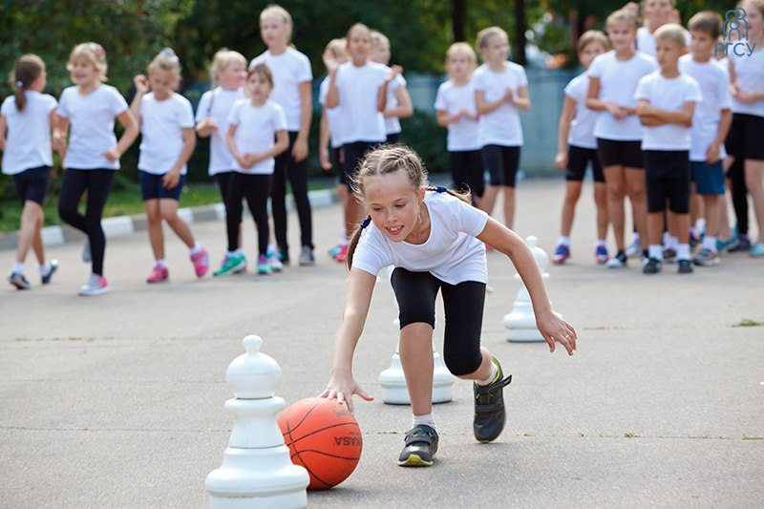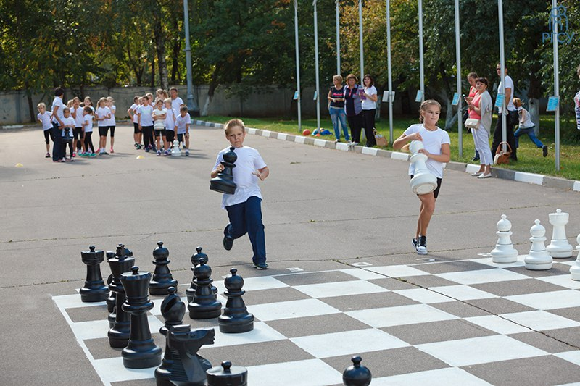

Подвижные игры, в которые можно ввести шахматные понятия:
«Вороны и воробьи», «Падающая палка», «Салки», «Мышеловка», «Кто быстрее», «Охотники и утки», «Волк во рву», «Переправа», «Бросай далеко, собирай быстрее», «Вышибалы», «Гуси-лебеди», «День и ночь», «Игра в птиц», «Ловишки», «Совушка», «Лови-бросай», «Команда быстроногих», «Прыгуны», «Поезда», «Иголочка и ниточка», «Лабиринт», «С кочки на кочку», «Смена мест», «Удочка», «Бег в обруче», «Попади в корзину», «Караси и щука», «Принеси мячик» и др.
Пример урока «Мат королю» – эстафета «Шах и мат»
Домашнее задание. В электронных дневниках учеников открывается домашнее задание по физкультуре: диаграмма шахматной позиции, в которой показано, как ставится мат королю. Дети видят пример, как надо объявлять мат королю.
Описание игры. Команды «Белые» и «Черные» строятся в две колонны по одному на расстоянии 5 метров от баннера. По сигналу учителя «Марш!» первые в колоннах начинают бег к полям b8 («Белые») и g8 («Черные»), там выбирают карточку с шахматной позицией на тему «Мат королю», находят решение, показывают ответ судье, карточку кладут на место и бегут к своей команде передавать эстафету следующему путем касания руки. Побеждает та команда, которая правильнее и быстрее справилась с заданием.
Пример домашнего задания в электронном дневнике: найди мат в 1 ход
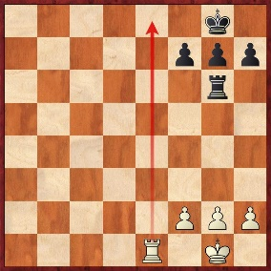

Приложение 5
Контрольные вопросы для первого и для второго классов
(устно задаются в ходе завершающих уроков физкультуры)
Первый класс

№№ | Вопросы (для учеников) | Ответы (для учителя)
1 | Где родина шахмат | Индия
2 | Как переводится слово «шахматы» | Шах умер
3 | Каким способом мудрец посрамил жадного раджу | С помощью зерен на шахматной доске
4 | Как назывались самые древние шахматы | Чатуранга
5 | Сколько игроков было в чатуранге | Четыре
6 | Кто принес шахматы в Европу | Арабы
7 | Как шахматы проникли на Русь | Через торговлю русских купцов с Востоком
8 | Как изменились правила шахмат в XV веке | Появилась рокировка и дальнобойность у ферзя
9 | Как правильно расположить шахматную доску | Левое поле со стороны белых должно быть черным
10 | Какие есть способы защиты от шаха | Убежать, закрыться, съесть
11 | В чем смысл игры в шахматы | Поставить мат сопернику
12 | Что такое «вечный шах» | Бесконечное нападение на короля
13 | В какую фигуру может превратиться пешка | В любую свою фигуру, кроме короля
14 | Какой самый коварный ход у коня | Коневая вилка
15 | Что такое «двойной шах» | Это шах из засады

Второй класс

№№ | Вопросы (для учеников) | Ответы (для учителя)
1 | Почему в мире отмечается Международный день шахмат | Потому что шахматы очень популярны
2 | Как часто проводится Всемирная шахматная олимпиада | Один раз в два года
3 | Что это за турнир «Белая ладья» | Это турнир школьных команд
4 | Как называются книги для изучения шахмат | Шахматные учебники
5 | Для чего придумана шахматная нотация | Для записи партий и позиций
6 | Как обозначается рокировка в короткую сторону | О-О
7 | Как обозначается рокировка в длинную сторону | О-О-О
8 | Как пишется «шах» | + (плюс)
9 | Как записывается «мат» | х (знак умножения)
10 | Как записывается взятие фигуры | : (двоеточие)
11 | Как записывается сильный ход | ! (восклицательный знак)
12 | Как записывается слабый ход | ? (вопросительный знак)
13 | Как называется начало партии | Дебют
14 | Как называется середина игры в шахматы | Миттельшпиль
15 | Как называется окончание игры в шахматы | Эндшпиль

Приложение 6
Контрольно-тестовая эстафета для первых и вторых классов

Контрольно-тестовая эстафета позволяет проверить знание правил шахмат (в первом классе) и умений ставить мат одинокому королю (во втором классе) в условиях урока физической культуры в спортивном зале школы.
Ход теста
Класс делится на две команды «Белые» и «Черные» и выстраивается в две колонны по одному. Впереди на расстоянии 5 метров расположен баннер в виде напольной шахматной доски. На полях а8 и h8 лежат заламинированные карточки (размер в половину листа а4) с шахматными диаграммами по числу учеников (для первого класса - позиция «Сделай правильно рокировку», для второго класса – позиция «Мат в 2 хода»). У каждого финишного поля (a8 и h8) стоят два судьи (это более опытные шахматисты, выбранные из числа учеников).
По команде учителя из каждой колонны бежит ученик, делая зигзаги (изображая ходы слона – маршрут показывают три конуса). Добежав до напольной доски (у левой колонны стартовое поле с1, у правой колонны стартовое поле f1), начинают прыгать ходом коня (две клетки прямо, одна клетка в бок). Для команды левой колонны зона прыжков - ферзевый фланг, для команды правой колонны зона прыжков - королевский фланг (маршрут для левой колонны: c1-c3-b3-b5-c5-c8, маршрут для правой колонны: f1-f3-g3-g5-h5-h8).
Каждый допрыгавший берет свою карточку, смотрит на диаграмму на карточке, находит решение, показывает его судье, судья подтверждает правильность решения или заставляет правильно решить. Карточка сдается судье. Затем решивший бежит к своей колонне и передает эстафету следующему.
Побеждает команда, первой завершившей эстафету.
Всему классу зачет!

Контрольная позиция Контрольная позиция
для первого класса для второго класса

Куда надо рокироваться? Поставь мат!

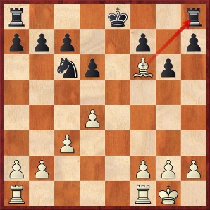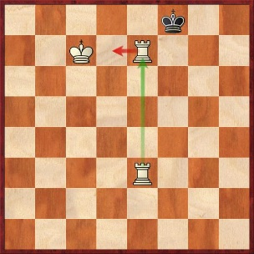
Приложение 7
Инструкция по технике безопасности при организации подвижных игр с шахматной тематикой на уроках физкультуры
- Соблюдать общие требования безопасности, предъявляемые к уроку физкультуры
- Аккуратно исполнять необходимые передвижения на напольной шахматной доске, избегая скольжений и столкновений
- При выполнении упражнений с кубиками и карточками ставить их и раскладывать их надо четко в середину заданной шахматной клетки
- Выполнять все команды только по сигналу учителя
Приложение 8
Эстафеты с шахматной тематикой

Первый Класс
Игра «Шахматное царство»
Домашнее задание. В электронных дневниках учеников открывается домашнее задание по физкультуре: диаграмма с правильным расположением шахматной доски и диаграмма с начальной позицией шахматных фигур и пешек. Дети должны познакомиться с расположением фигур и пешек на шахматной доске и прочитать их названия.
Король | Ферзь | Ладья | Слон | Конь | пешка

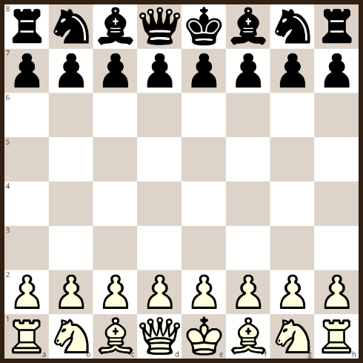
Описание игры. Команда «Белые» раскатывает шахматный баннер, затем обе команды встают в круг, в центре которого находится шахматный баннер, начинаются круговые движения с выполнением различных упражнений (прыжки на двух, бег приставными шагами и т.д.).
По команде учителя «Пешки!» - все «пешки» бегом стараются занять свои места на баннере. Остальные продолжают движение. Затем следуют команды «ладьи», «кони», «слоны», «ферзи», «короли».
Игра повторяется несколько раз. Ученики одной команды могут меняться манишками. Команда «Черные» скатывает шахматный баннер в рулон.
Эстафета «Расставь фигуры»
Домашнее задание. В электронных дневниках учеников повторяется домашнее задание по физкультуре: диаграмма с начальной позицией шахматных фигур и пешек и их печатное изображение. Дети должны запомнить правильное расположение фигур на шахматной доске.
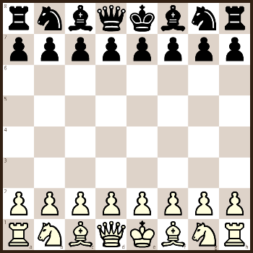
Описание игры. Команды строятся в шеренги с разных сторон баннера. «Белые» на расстоянии 5 метров от первого ряда, «Черные» на расстоянии 5 метров от восьмого ряда. По вертикальным краям баннера расставлены пластмассовые шахматные фигуры или лежат карточки с изображением шахматных фигур и пешек. Белые фигуры и пешки должны быть расположены вдоль вертикали «a», черные фигуры и пешки должны быть расположены вдоль вертикали «h».
По сигналу учителя «Марш!» первые в шеренгах начинают бег к баннеру, находят свою фигуру или пешку (или карточку) и ставят ее в начальную позицию. Затем бегут к команде и передают эстафету следующему путем касания руки. Побеждает та команда, которая правильнее и быстрее справилась с заданием.
Для этой эстафеты должны быть заготовлены карточки с изображением шахматных фигур и пешек (всего 32 карточки).
Эстафета «Бег по горизонтали»
Домашнее задание. В электронных дневниках учеников открывается домашнее задание по физкультуре: диаграмма шахматной доски (без фигур и пешек) с обозначением горизонтали. Дети должны заполнить, как выглядит шахматная горизонталь.
Горизонталь – это восемь полей, расположенных слева направо.
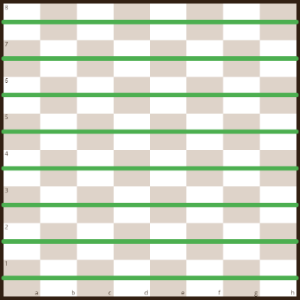
Описание игры. Команды строятся в шеренги вдоль вертикалей баннера «a» и «h». Цель: добежать до противоположной вертикали, взять мяч, вернуться бегом и передать мяч-эстафету следующему. Для команды «Белые» маршрут по второму горизонтальному ряду, для команды «Черные» маршрут по седьмому горизонтальному ряду. Эстафета проводится на время.
Эстафета «Бег по вертикали»
Домашнее задание. В электронных дневниках учеников открывается домашнее задание по физкультуре: диаграмма шахматной доски (без фигур и пешек) с обозначением вертикали. Дети должны заполнить, как выглядит шахматная вертикаль.
Вертикаль — это восемь полей, расположенных снизу вверх.
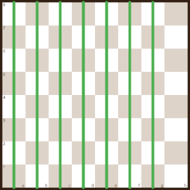
Описание игры. Команды строятся в шеренги вдоль первой и восьмой горизонталей баннера. Цель: добежать до противоположной горизонтали, взять мяч, вернуться бегом и передать мяч-эстафету следующему. Для команды «Белые» маршрут по вертикали «b», для команды «Черные» маршрут по вертикал «g». Эстафета проводится на время.
Эстафета «Бег по диагонали»
Домашнее задание. В электронных дневниках учеников открывается домашнее задание по физкультуре: диаграмма шахматной доски (без фигур и пешек) с обозначением диагонали. Дети должны заполнить, как выглядит шахматная диагональ.
Диагональ – это ряд из полей одного цвета, идущий по косой линии.
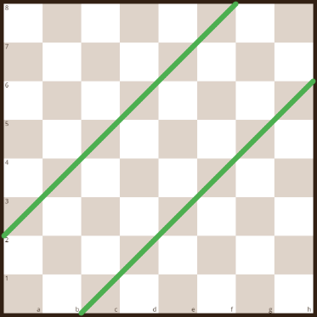
Описание игры. Команда «Белые» строится в шеренги вдоль вертикали «a». Команда «Черные» строится вдоль первой горизонтали. Цель: добежать до конца диагонали, взять мяч, вернуться бегом и передать мяч-эстафету следующему. Для команды «Белые» маршрут по диагонали а3 – f8, для команды «Черные» маршрут по диагонали с1 – h6. Эстафета проводится на время.
Эстафеты «Королевская рать», «Ферзь и его команда», «Царь горы»
Темы: Королевский фланг, Ферзевый фланг, Центр. Используется набор карточек с наименованием шахматных полей.
Домашнее задание. В электронных дневниках учеников открывается домашнее задание по физкультуре: диаграмма шахматной доски (без фигур и пешек) с обозначением королевского фланга, ферзевого фланга, центральных полей шахматной доски. Дети должны запомнить, что обозначают эти термины. Левая сторона шахматной доски называется «ферзевый фланг». Правая сторона шахматной доски называется «королевский фланг». Центральные поля называются «центр».
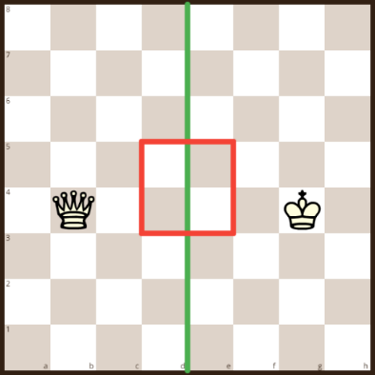
Описание игр. Команды «Белые» и «Черные» строятся в две колонны по одному на расстоянии 5 метров от баннера. По сигналу учителя «Марш!» первые из колонн начинают бег к полям b8 и g8, там находят карточку с шахматным полем, соответствующим королевскому или ферзевому флангу или центру, кладут карточку на нужное поле и бегут к своей команде передавать эстафету следующему путем касания руки. Эстафеты проводятся на время.
Эстафета «Поймай меня»
Домашнее задание. В электронных дневниках учеников открывается домашнее задание по физкультуре: диаграмма шахматной позиции, в которой показано нападение (угроза взятия). Дети увидят пример, как выглядит нападение и угроза.
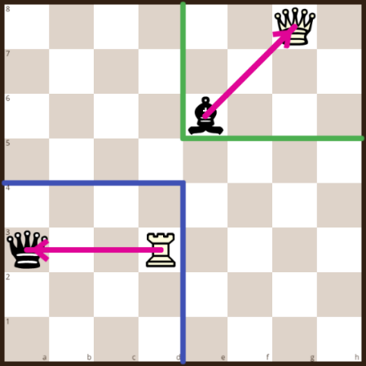
Описание игры. Команды «Белые» и «Черные» строятся в две колонны по одному на расстоянии 5 метров от баннера. По сигналу учителя «Марш!» первые из колонн начинают бег к полям b8 и g8, там выбирают карточку с шахматной позицией на тему «Угроза» или «Нападение», показывают ответ судье, карточку кладут на место и бегут к своей команде передавать эстафету следующему путем касания руки. Побеждает та команда, которая правильнее и быстрее справилась с заданием.
Эстафеты «Ходы фигурами»
Темы: Ладья, Слон, Ферзь, Король – эстафеты «Ход ладьей», «Ход слоном», «Ход ферзем», «Ход королем», «Шах королю».
Домашнее задание. В электронных дневниках учеников открывается домашнее задание по физкультуре: диаграммы шахматных позиций, в которых показано, как ходит ладья, слон, ферзь, король. Дети увидят примеры, как надо ходить соответственно ладьей, слоном, ферзем, королем, объявлять шах королю.
Ход ладьи Ход слона Ход ферзя
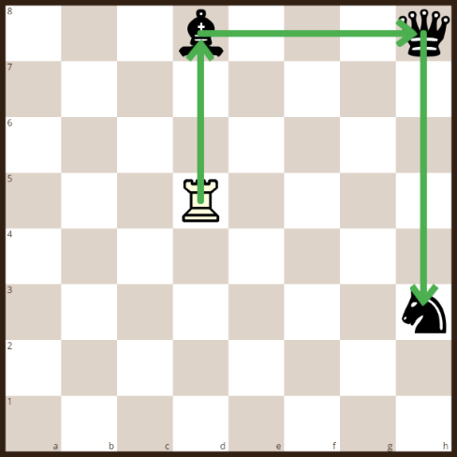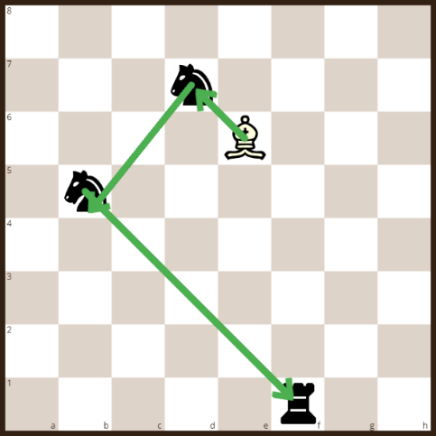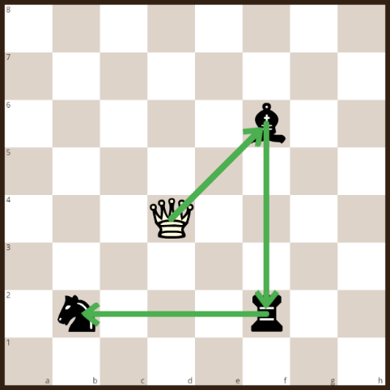
Ход короля Шах королю
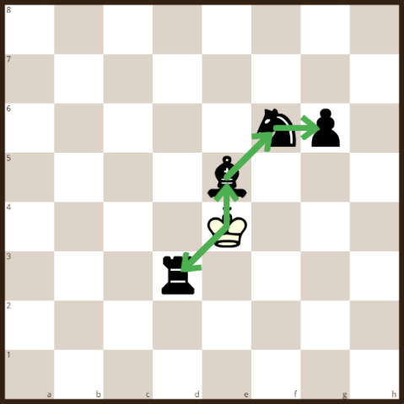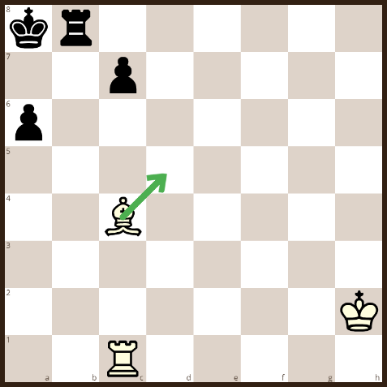
Описание игры. Команды «Белые» и «Черные» строятся в две колонны по одному на расстоянии 5 метров от баннера. По сигналу учителя «Марш!» первые из колонн начинают бег к полям b8 и g8, там выбирают карточку с шахматной позицией на тему «Ход ладьей», «Ход слоном», «Ход ферзем», «Ход королем», «Шах королю», показывают ответ судье, карточку кладут на место и бегут к своей команде передавать эстафету следующему путем касания руки. Побеждает та команда, которая правильнее и быстрее справилась с заданием.
Эстафета «Шах и мат».
Домашнее задание. В электронных дневниках учеников открывается домашнее задание по физкультуре: диаграмма шахматной позиции, в которой показано, как ставится мат королю. Дети видят пример, как надо объявлять мат королю.
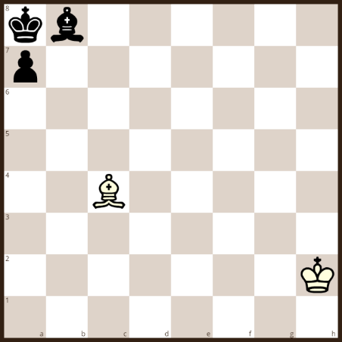
Описание игры. Команды «Белые» и «Черные» строятся в две колонны по одному на расстоянии 5 метров от баннера. По сигналу учителя «Марш!» первые из колонн начинают бег к полям b8и g8, там выбирают карточку с шахматной позицией на тему «Мат королю», показывают ответ судье, карточку кладут на место и бегут к своей команде передавать эстафету следующему путем касания руки. Побеждает та команда, которая правильнее и быстрее справилась с заданием.
Эстафета «Я – король»
Домашнее задание. В электронных дневниках учеников открывается домашнее задание по физкультуре: диаграмма позиции, в которой ход принадлежит черным. Но все пешки черных заблокированы, и их король не может никуда ходить. Такая позиция называется «пат».
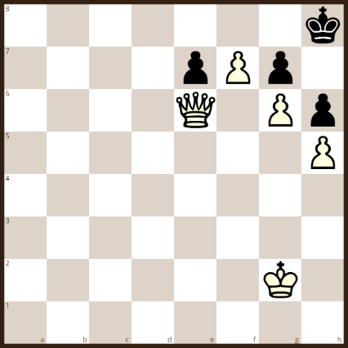
Описание игры. Команды «Белые» и «Черные» строятся в две колонны по одному на расстоянии 5 метров от баннера. По сигналу учителя «Марш!» первые из колонн начинают бег к полям b8и g8, там выбирают карточку с шахматной позицией на тему «Пат королю», показывают ответ судье, карточку кладут на место и бегут к своей команде передавать эстафету следующему путем касания руки. Побеждает та команда, которая правильнее и быстрее справилась с заданием.
Эстафета «Домик короля»
Домашнее задание. В электронных дневниках учеников открывается домашнее задание по физкультуре: диаграмма шахматной позиции, в которой показано, как делается рокировка. Дети увидят пример, как надо делать рокировку короля с ладьей в короткую и длинную стороны.
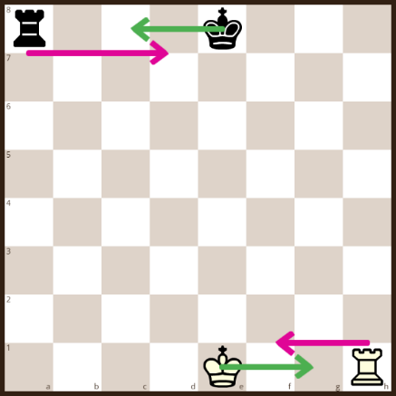
Описание игры. Команды «Белые» и «Черные» строятся в две колонны по одному на расстоянии 5 метров от баннера. По сигналу учителя «Марш!» первые из колонн начинают бег к полям b8и g8, там выбирают карточку с шахматной позицией на тему «Домик короля», показывают ответ судье, карточку кладут на место и бегут к своей команде передавать эстафету следующему путем касания руки. Побеждает та команда, которая правильнее и быстрее справилась с заданием.
Эстафета «Хитрости рокировки»
Домашнее задание. В электронных дневниках учеников открывается домашнее задание по физкультуре: диаграммы шахматных позиций, в которых показаны примеры рокировки, если под ударом ладья и примеры, когда король не может пересекать поле под ударом фигуры соперника.
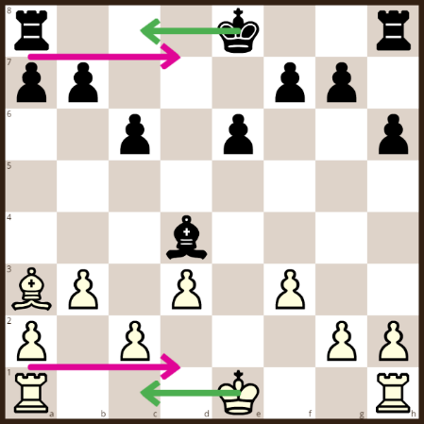
Описание игры. Команды «Белые» и «Черные» строятся в две колонны по одному на расстоянии 5 метров от баннера. По сигналу учителя «Марш!» первые из колонн начинают бег к полям b8и g8, там выбирают карточку с шахматной позицией на тему «Хитрости рокировки», показывают ответ судье, карточку кладут на место и бегут к своей команде передавать эстафету следующему путем касания руки. Побеждает та команда, которая правильнее и быстрее справилась с заданием.
Эстафета «Ход конем»
Домашнее задание. В электронных дневниках учеников открывается домашнее задание по физкультуре: диаграммы шахматных позиций, в которых показано как ходит конь.
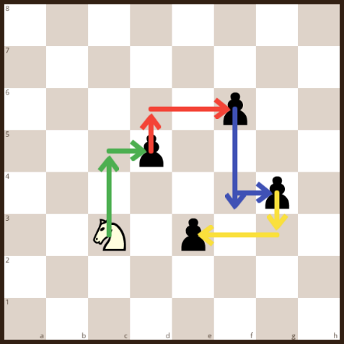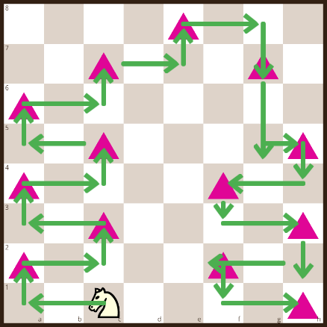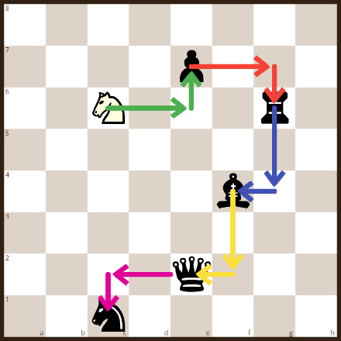
Описание игры. Команды «Белые» и «Черные» строятся в две колонны по одному на расстоянии 5 метров от баннера. По сигналу учителя «Марш!» первые из колонн начинают бег к полям (a8 и h8), там выбирают карточку с шахматной позицией на тему «Ход конем», показывают ответ судье, карточку кладут на место и бегут к своей команде передавать эстафету следующему путем касания руки. У каждого финишного поля (a8 и h8) стоят два судьи (это более опытные шахматисты, выбранные из числа учеников).
Ученики бегут, делая зигзаги (изображая ходы слона – маршрут показывают три конуса). Добежав до напольной доски (у левой колонны стартовое поле с1, у правой колонны стартовое поле f1), они начинают прыгать ходом коня (две клетки прямо, одна клетка в бок). Для команды левой колонны зона прыжков - ферзевый фланг, для команды правой колонны зона прыжков - королевский фланг (маршрут для левой колонны: c1-c3-b3-b5-c5-c8, маршрут для правой колонны: f1-f3-g3-g5-h5-h8). Побеждает команда, первой завершившей эстафету.
Эстафета «Прыжки конем» - всё то же самое, только ученики бегут не зигзагами, а передвигаются в полуприседе.
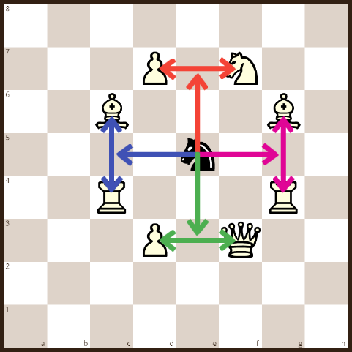
Эстафета «Ход пешкой»
Домашнее задание. В электронных дневниках учеников открывается домашнее задание по физкультуре: две диаграммы шахматных позиций, в которых показано, как ходит пешка. Дети видят пример, как надо ходить пешкой на одно поле или на два поля.
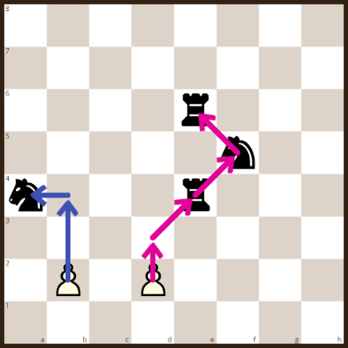
Описание игры. Команды «Белые» и «Черные» строятся в две колонны по одному на расстоянии 5 метров от баннера. По сигналу учителя «Марш!» первые из колонн начинают бег к полям b8и g8, там выбирают карточку с шахматной позицией на тему «Ход пешкой», показывают ответ судье, карточку кладут на место и бегут к своей команде передавать эстафету следующему путем касания руки. Побеждает та команда, которая правильнее и быстрее справилась с заданием.

Эстафета «Превращение пешки»
Домашнее задание. В электронных дневниках учеников открывается домашнее задание по физкультуре: диаграмма, в которой показано, как белая пешка доходит до поля превращения, становится ферзём и затем забирает черную ладью.
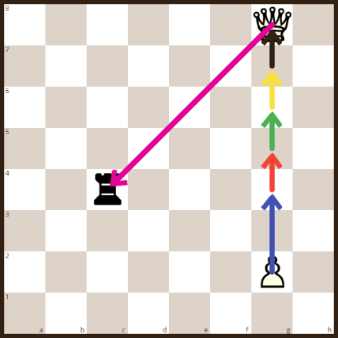
Описание игры. Команды «Белые» и «Черные» строятся в две колонны по одному на расстоянии 5 метров от баннера. По сигналу учителя «Марш!» первые из колонн начинают бег к полям b8и g8, там выбирают карточку с шахматной позицией на тему «Превращение пешки», показывают ответ судье, карточку кладут на место и бегут к своей команде передавать эстафету следующему путем касания руки. Побеждает та команда, которая правильнее и быстрее справилась с заданием.
Эстафета «Кто дороже?»
Домашнее задание. В электронных дневниках учеников открывается домашнее задание по физкультуре: диаграмма, иллюстрирующая стоимость ферзя, ладьи, слона и коня
Король – бесценная фигура!
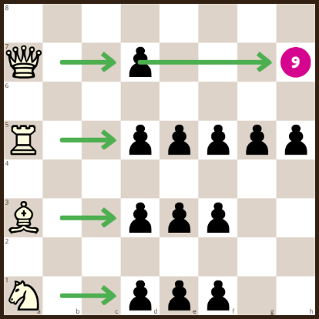
Описание игры. Команды «Белые» и «Черные» строятся в две колонны по одному на расстоянии 5 метров от баннера. По сигналу учителя «Марш!» первые из колонн начинают бег к полям b8и g8, там выбирают карточку с шахматной позицией на тему «Кто дороже?», показывают ответ судье, карточку кладут на место и бегут к своей команде передавать эстафету следующему путем касания руки. Побеждает та команда, которая правильнее и быстрее справилась с заданием.
Эстафета «Взять в плен»
Домашнее задание. В электронных дневниках учеников открывается домашнее задание по физкультуре: диаграмма шахматной позиции, объясняющей, что такое «взятие на проходе».
Если черная пешка пойдет сейчас с поля с7 на поле с5, то она пересечет поле с6, которое контролируется белой пешкой b5. В этом случае белые имеют право сразу же забрать черную пешку и встать на поле с6. Откладывать это взятие «на потом» белые не имеют право.
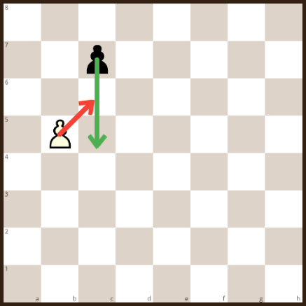

Описание игры. Команды «Белые» и «Черные» строятся в две колонны по одному на расстоянии 5 метров от баннера. По сигналу учителя «Марш!» первые из колонн начинают бег к полям b8и g8, там выбирают карточку с шахматной позицией на тему «Взять в плен», показывают ответ судье, карточку кладут на место и бегут к своей команде передавать эстафету следующему путем касания руки. Побеждает та команда, которая правильнее и быстрее справилась с заданием.
Эстафета «Самый вкусный ход»
Домашнее задание. В электронных дневниках учеников открывается домашнее задание по физкультуре: диаграммы шахматных позиций, показывающие сравнительную стоимость ферзя и ладьи с легкими фигурами.
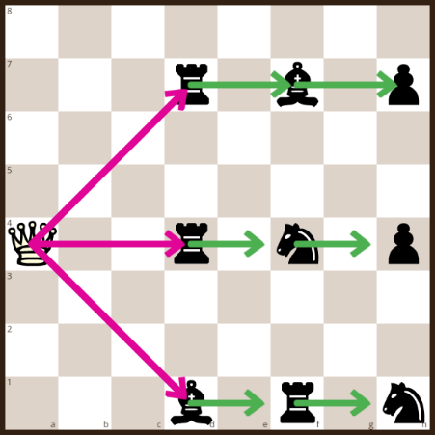
Описание игры. Команды «Белые» и «Черные» строятся в две колонны по одному на расстоянии 5 метров от баннера. По сигналу учителя «Марш!» первые из колонн начинают бег к полям b8и g8, там выбирают карточку с шахматной позицией на тему «Самый вкусный ход», показывают ответ судье, карточку кладут на место и бегут к своей команде передавать эстафету следующему путем касания руки. Побеждает та команда, которая правильнее и быстрее справилась с заданием.
Второй класс

Эстафета «Найди свое поле» (ферзевый фланг/королевский фланг)
Домашнее задание. В электронных дневниках учеников открывается домашнее задание по физкультуре: диаграмма с обозначением шахматных полей на ферзевом фланге и на королевском фланге. Дети должны знать, что они будут находить эти поля на очередном уроке.
Поля ферзевого фланга: a1-a8-d8-d1.
Поля королевского фланга: е1-e8-h8-h1.

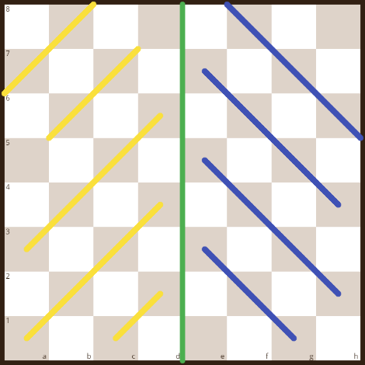
Описание игры. Команды «Белые» и «Черные» выстраиваются в колонны по одному на расстоянии 5 метров от шахматного баннера. Команда «Белые» строится напротив поля а1. Команда «Черные» строится напротив поля h1. Между командами и баннером стоят 3 стойки, которые надо будет обводить мячом.
Для команды «Белые» карточки с обозначением шахматных полей в квадрате a1-а8 -d8-d1 лежат около поля а1.
Для команды «Черные» карточки с обозначением шахматных полей в квадрате е1-е8-h8-h1 лежат около поля h1.
По команде учителя «Марш!» первые в колоннах бегут к баннеру, обводя стойки баскетбольным мячом. Подбежав к полю а1 или h1, надо взять одну из карточек и положить её на указанное в ней поле баннера, побежать назад, взяв мяч двумя руками, передать эстафету следующему.
Побеждает команда, первой завершившей разложение карточек на своем фланге.
Затем команды меняются флангами для повторения эстафеты.

Эстафета «Мат ладьей»
Домашнее задание. В электронных дневниках учеников открывается домашнее задание по физкультуре: диаграммы с позицией, в которых показано, как ставить мат ладьей. Дети должны знать, какой прием они будут изучать на очередном уроке.
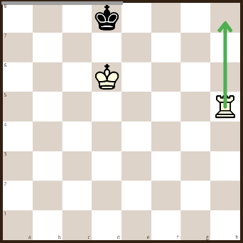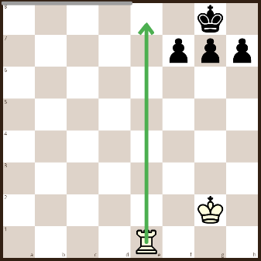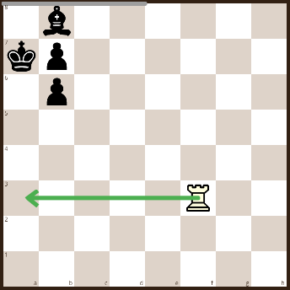

Описание игры. Команды «Белые» и «Черные» строятся в две колонны по одному на расстоянии 5 метров от баннера. По сигналу учителя «Марш!» первые из колонн начинают бег к полям b8 и g8, там выбирают карточку с шахматной позицией на тему «Мат ладьей», показывают ответ судье, карточку кладут на место и бегут к своей команде передавать эстафету следующему путем касания руки. Побеждает та команда, которая правильнее и быстрее справилась с заданием.
Диаграммы для повторения (без подсказок)
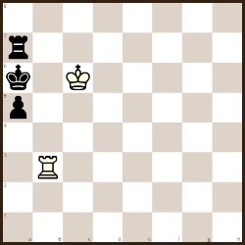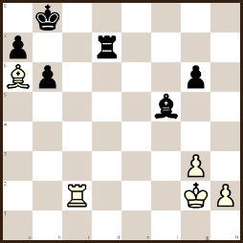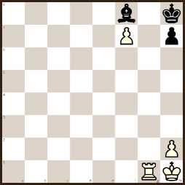

Эстафета «Мат двумя ладьями в 1 и 2 хода»
Домашнее задание. В электронных дневниках учеников открывается домашнее задание по физкультуре: диаграммы с позициями, в которых показано, как ставить линейный мат двумя ладьями. Дети должны знать, что на очередном уроке они будут изучать приём «отсечение по линиям».
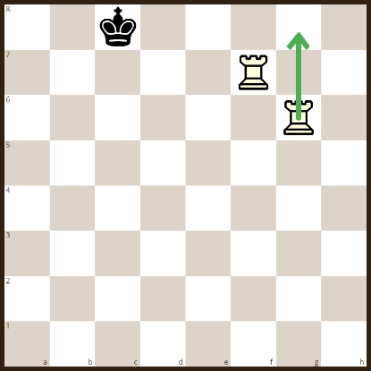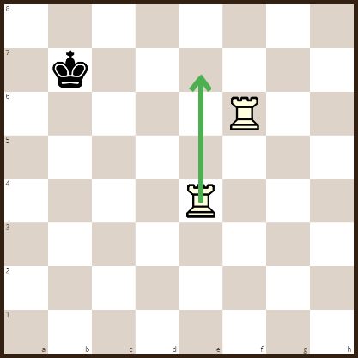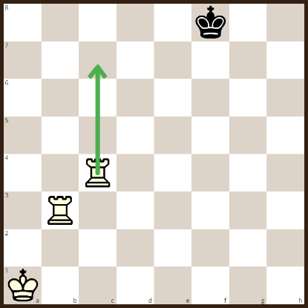

Описание игры: по аналогии
Диаграммы для пповторения (без подсказок)

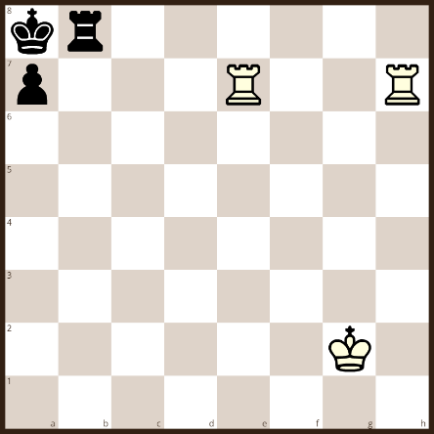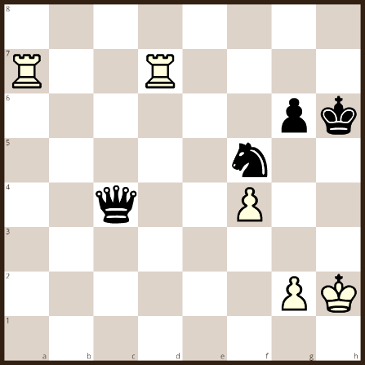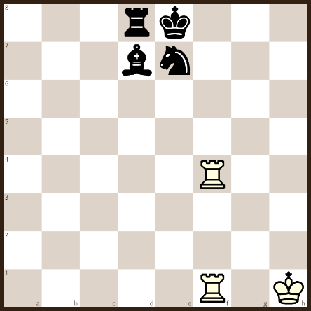

Описание игры: по аналогии

Эстафета «Мат ферзем»
Домашнее задание. В электронных дневниках учеников открывается домашнее задание по физкультуре: диаграммы с позициями, в которых показано, как ставить мат ферзем. Дети должны знать, какой прием они будут изучать на очередном уроке.
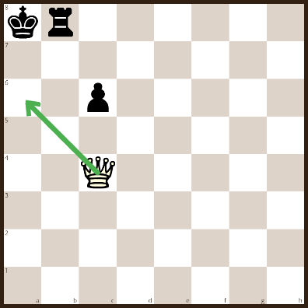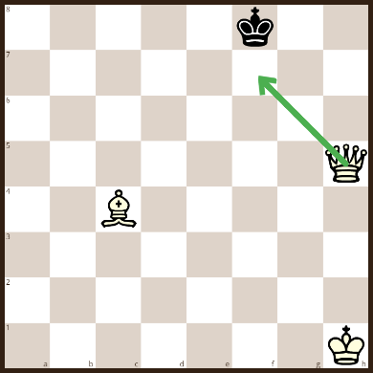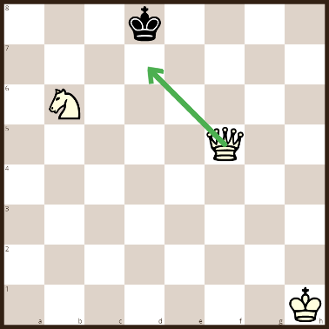

Описание игры: по аналогии
Диаграммы для повторения (без подсказок)
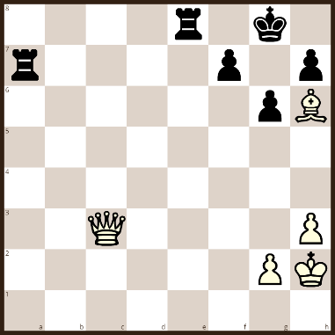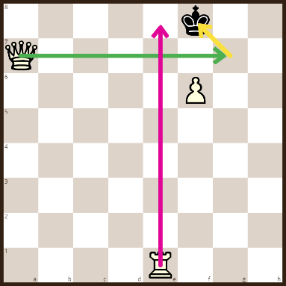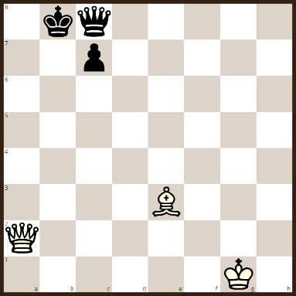
Описание игры: по аналогии

Эстафета «Мат ферзем и ладьей»
Домашнее задание. В электронных дневниках учеников открывается домашнее задание по физкультуре: диаграммы с позициями, в которых показано, как ставить мат тяжелыми фигурами. Дети должны знать, какой прием они будут изучать на очередном уроке. Позиция № 3 называется «Эполетный мат».
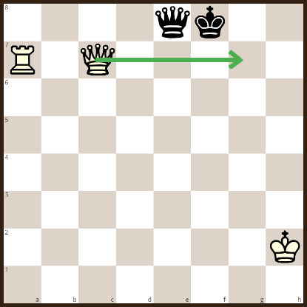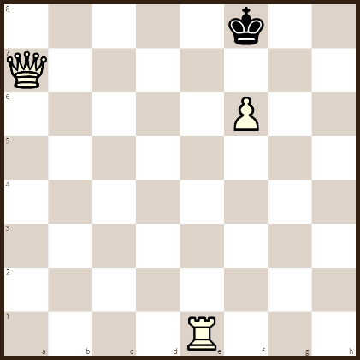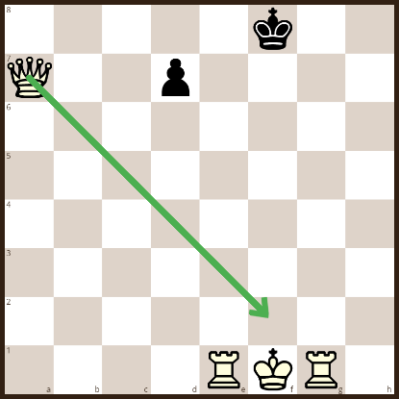
Описание игры: по аналогии
Диаграммы для повторения
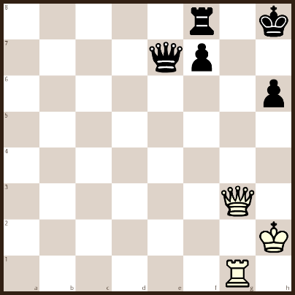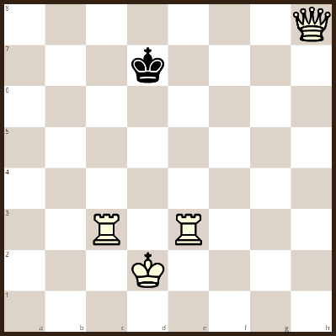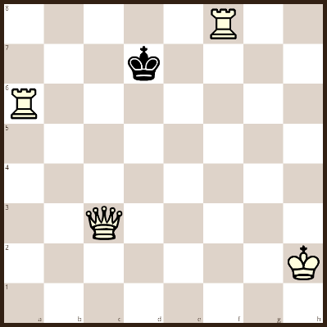
Описание игры: по аналогии

Эстафета «Найди мат в 2 хода»
Домашнее задание. В электронных дневниках учеников открывается домашнее задание по физкультуре: диаграммы с позициями, в которых показано, как ставить мат тяжелыми фигурами в 2 хода. Дети должны знать, какой прием они будут изучать на очередном уроке.
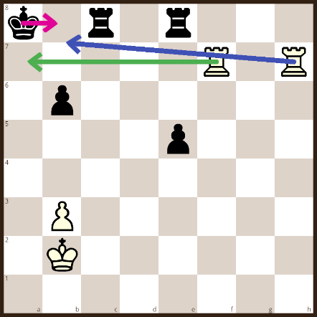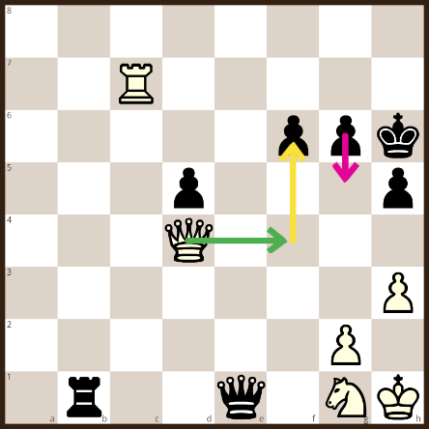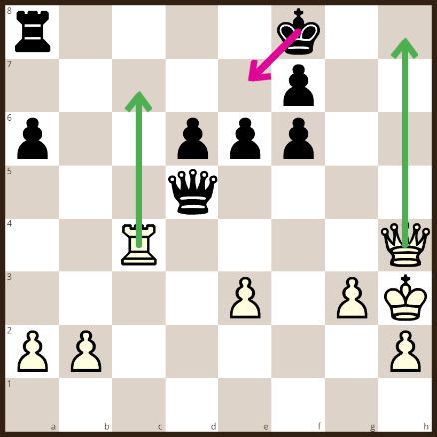
Описание игры: по аналогии

Эстафета «Мат конем»
Домашнее задание. В электронных дневниках учеников открывается домашнее задание по физкультуре: диаграммы с позициями, в которых показано, как ставить мат конем. Дети должны знать, какой прием они будут изучать на очередном уроке.
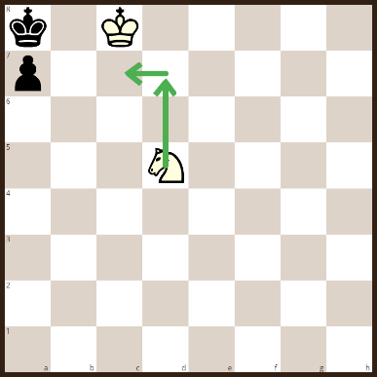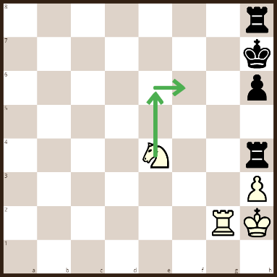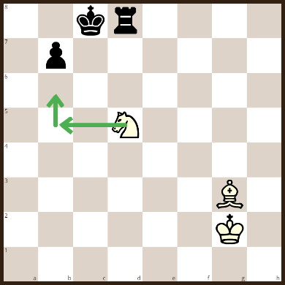
Описание игры: по аналогии

Диаграммы для повторения (без подсказок)
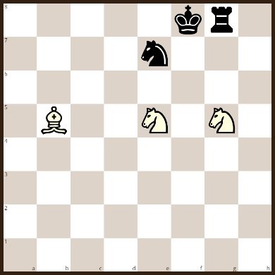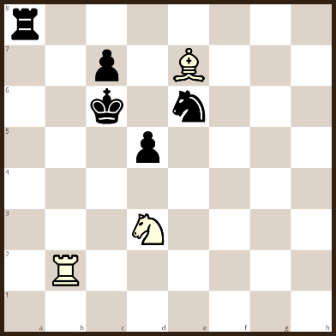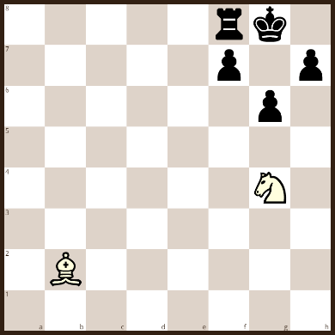
Эстафета «Мат слоном»
Домашнее задание. В электронных дневниках учеников открывается домашнее задание по физкультуре: диаграммы с позициями, в которых показано, как ставить мат слоном. Дети должны знать, какой прием они будут изучать на очередном уроке.
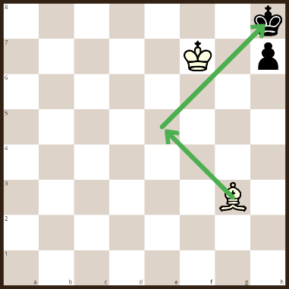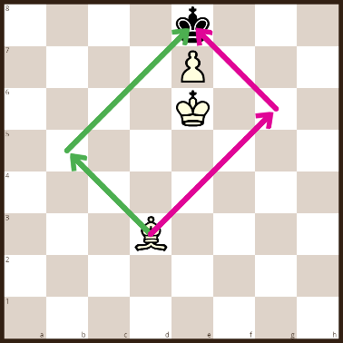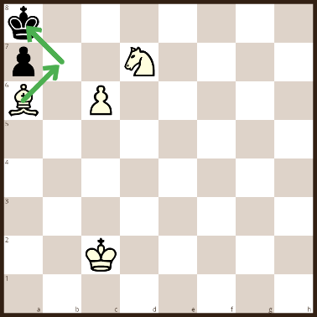
Описание игры: по аналогии

Диаграммы для повторения (без подсказок)
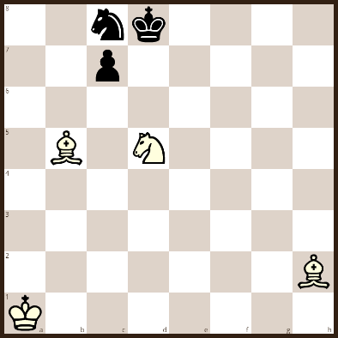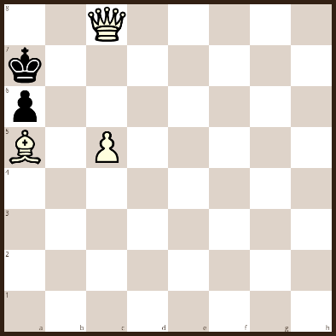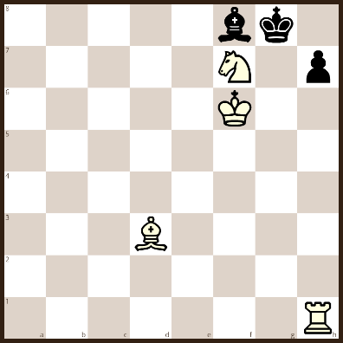

Эстафета «Мат пешкой»
Домашнее задание. В электронных дневниках учеников открывается домашнее задание по физкультуре: диаграммы с позициями, в которых показано, как ставить мат пешкой. Дети должны знать, какой прием они будут изучать на очередном уроке.

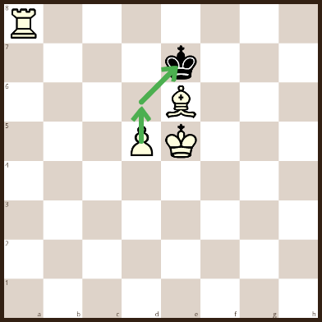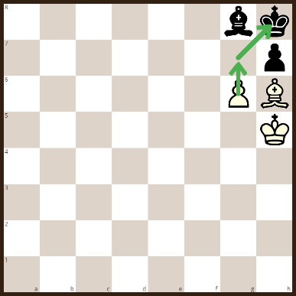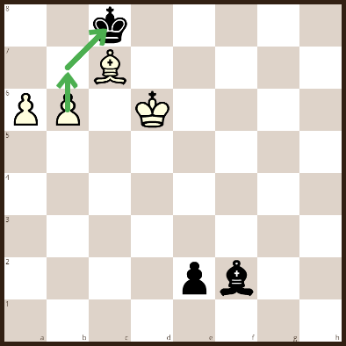

Описание игры: по аналогии

Диаграммы для повторения (без подсказок)
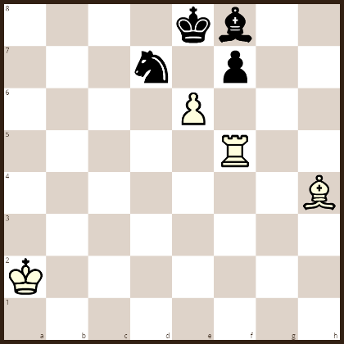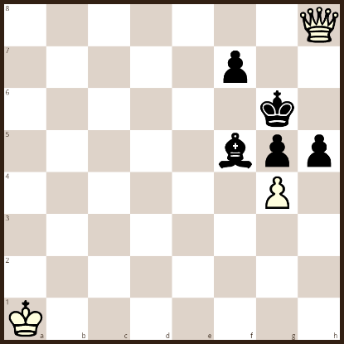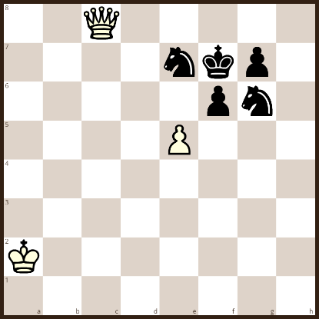

Эстафета «Забыли про форточку»
Домашнее задание. В электронных дневниках учеников открывается домашнее задание по физкультуре: диаграммы с позициями, в которых показано, что будет, если у короля нет запасного выхода («форточки»). Дети должны знать, какой прием они будут изучать на очередном уроке.

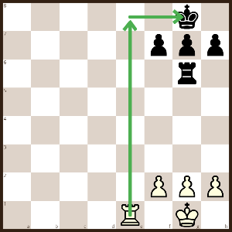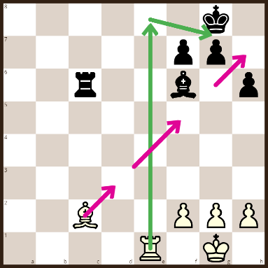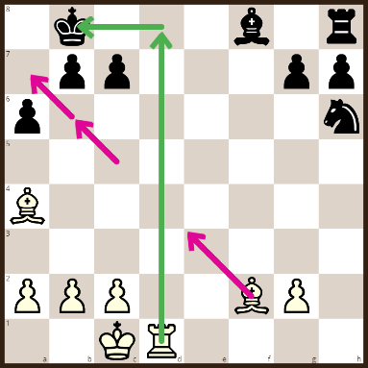

Описание игры: по аналогии

Эстафета «Мат ферзем и слоном»
Домашнее задание. В электронных дневниках учеников открывается домашнее задание по физкультуре: диаграммы с позициями, в которых показано, как ставится мат при помощи ферзя и слона. Дети должны знать, какой прием они будут изучать на очередном уроке.
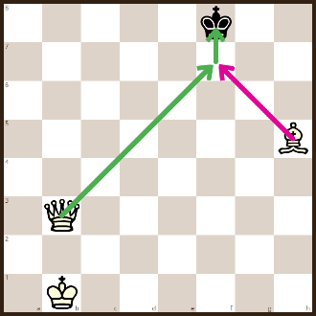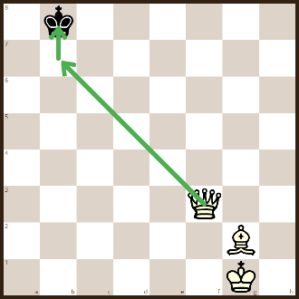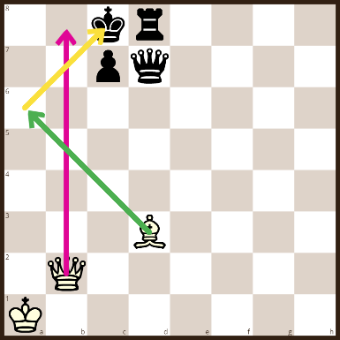

Описание игры: по аналогии

Эстафета «Зайди на вершину»
Домашнее задание. электронных дневниках учеников открывается домашнее задание по физкультуре: диаграммы с позициями, в которых показано, как ставится мат при помощи ферзя и ладьи. Дети должны знать, какой прием они будут изучать на очередном уроке.

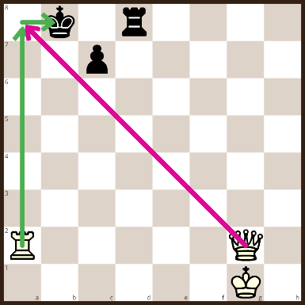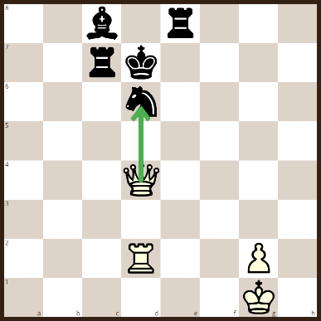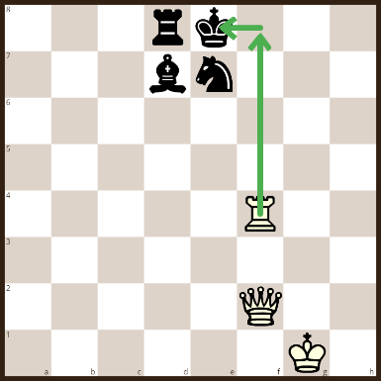

Описание игры: по аналогии

Эстафета «Замаскированный мат»
Домашнее задание. электронных дневниках учеников открывается домашнее задание по физкультуре: диаграммы с позициями, в которых показано, как ставится мат при помощи ферзя и коня. Дети должны знать, какой прием они будут изучать на очередном уроке.

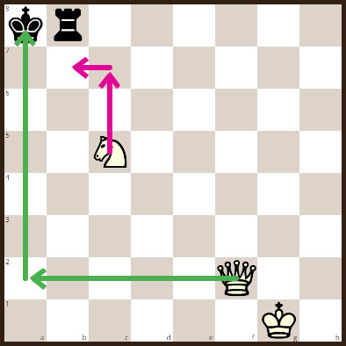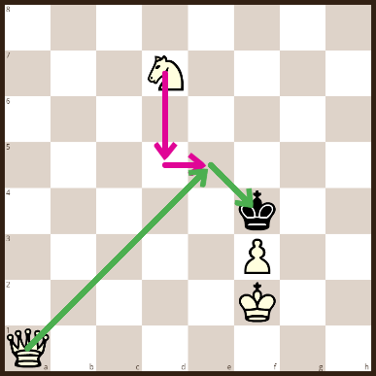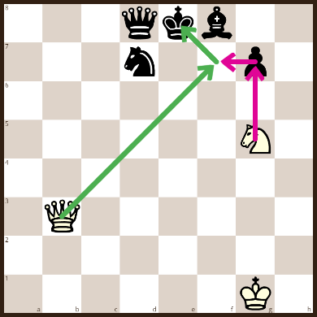

Описание игры: по аналогии

Эстафета «Коварный конь»
Домашнее задание. В электронных дневниках учеников открывается домашнее задание по физкультуре: диаграммы с позициями, в которых показан тактический приём «вилка конем». Дети должны знать, какой прием они будут изучать на очередном уроке.
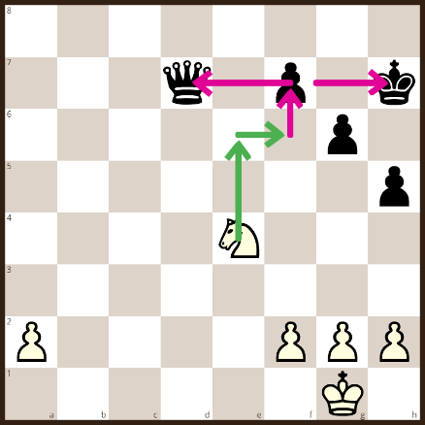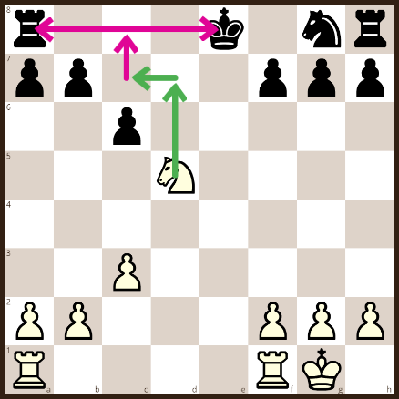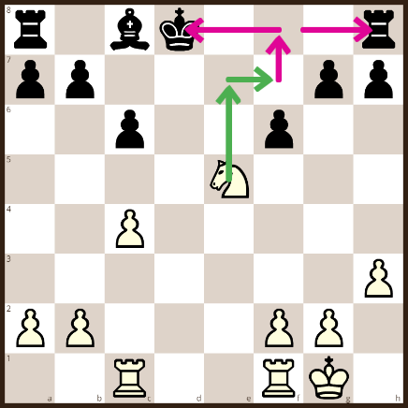
Описание игры: по аналогии
Диаграммы для пповторения (без подсказок)

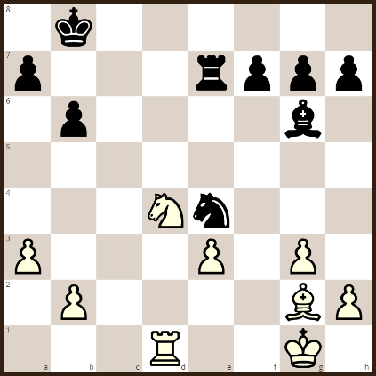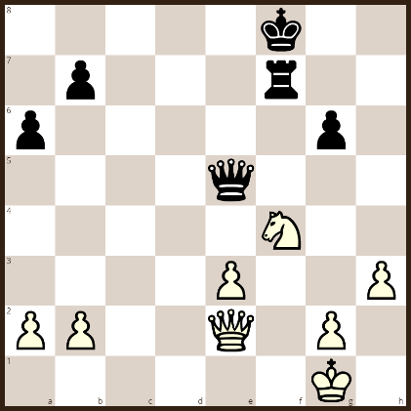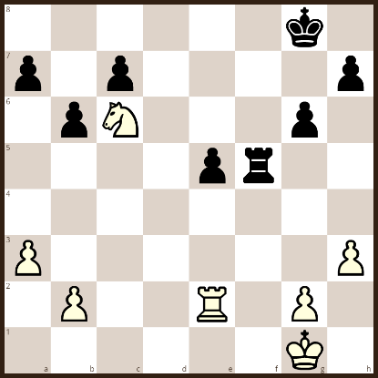

Эстафета «Хобот слона»
Домашнее задание. В электронных дневниках учеников открывается домашнее задание по физкультуре: диаграммы с позициями, в которых показан тактический приём «вилка слоном». Дети должны знать, какой прием они будут изучать на очередном уроке.

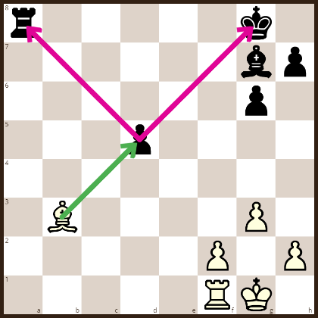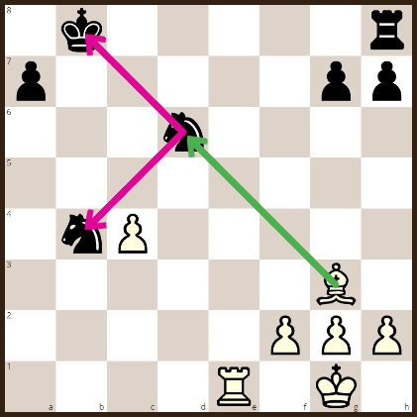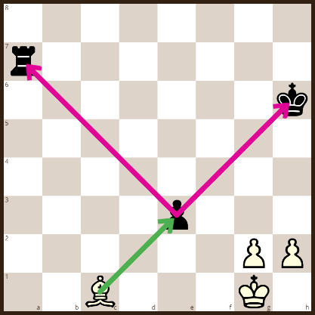

Описание игры: по аналогии
Эстафета «Мощная ладья»
Домашнее задание. электронных дневниках учеников открывается домашнее задание по физкультуре: диаграммы с позициями, в которых показан тактический приём «вилка ладьей». Дети должны знать, какой прием они будут изучать на очередном уроке.

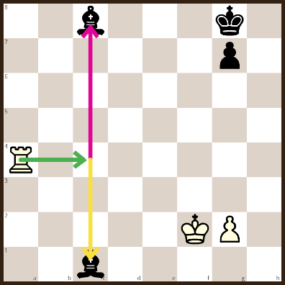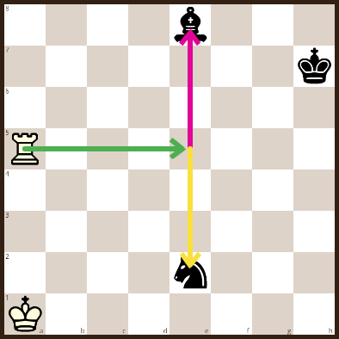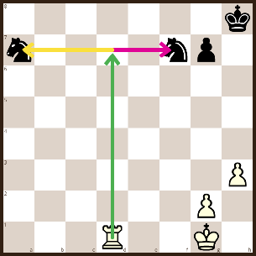

Описание игры: по аналогии

Эстафета «Укус пешки»
Домашнее задание. В электронных дневниках учеников открывается домашнее задание по физкультуре: диаграммы с позициями, в которых показан тактический приём «вилка пешкой». Дети должны знать, какой прием они будут изучать на очередном уроке.

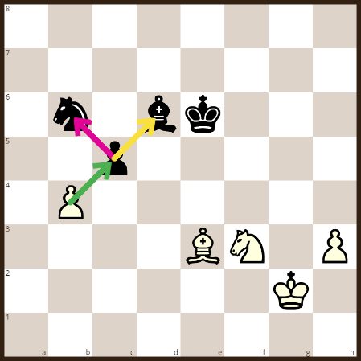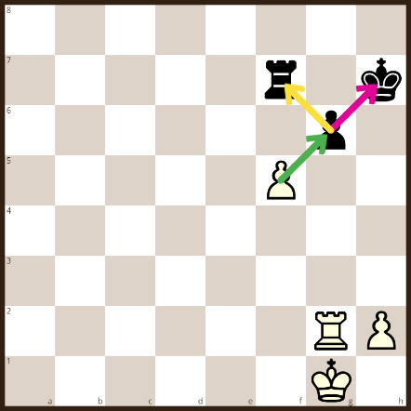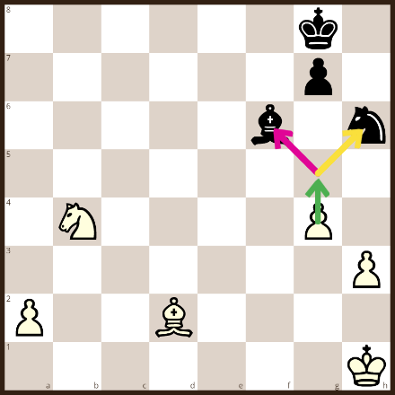

Описание игры: по аналогии

Эстафета «Связка»
Домашнее задание. В электронных дневниках учеников открывается домашнее задание по физкультуре: диаграммы с позициями, в которых показан тактический приём «связка». Дети должны знать, какой прием они будут изучать на очередном уроке.

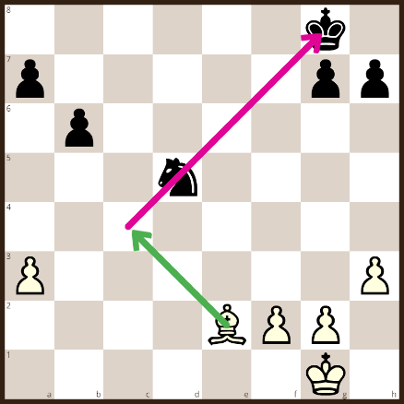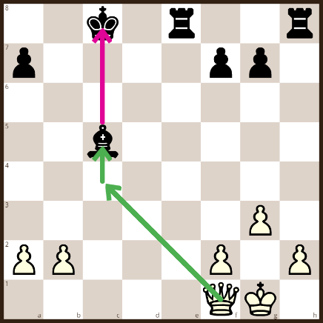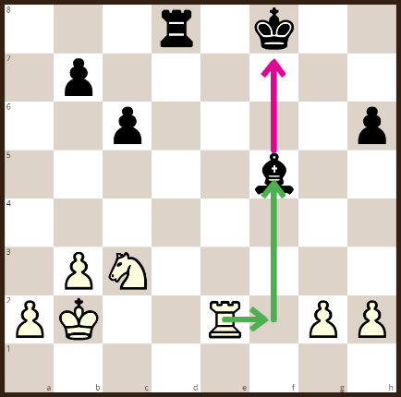

Описание игры: по аналогии

Эстафета «Шах из засады»
Домашнее задание. В электронных дневниках учеников открывается домашнее задание по физкультуре: диаграммы с позициями, в которых показан тактический приём «засада». Дети должны знать, какой прием они будут изучать на очередном уроке.

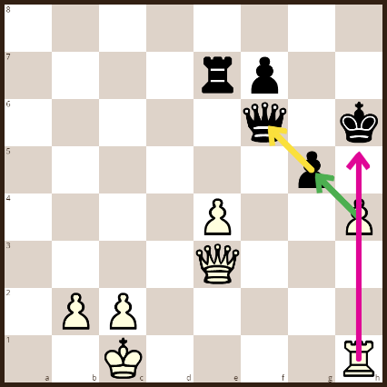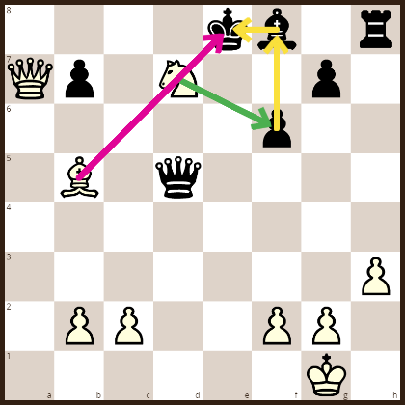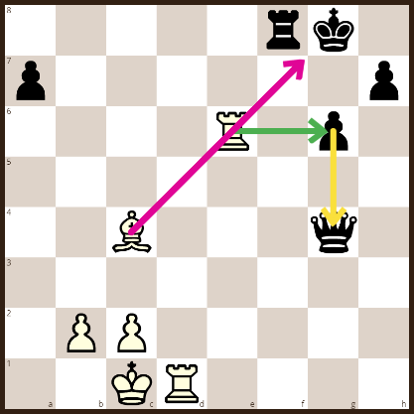

Описание игры: по аналогии

Приложение 9
Карточки с шахматными диаграммами для проведения эстафет
(предлагается базовый набор карточек с диаграммами, но учитель может самостоятельно изготовить шахматные диаграммы, используя учебную литературу по шахматам или шахматные сайты, указанные в приложении 11)
Первый класс
Эстафета «Расставь фигуры»
Комплект белых: король-1, ферзь-1, ладья-2, слон-2, конь-2, пешка-8
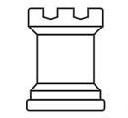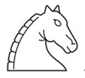
Комплект черных: король-1, ферзь-1, ладья-2, слон-2, конь-2, пешка-8
_________________________________________________________________
Эстафета «Найди свое поле»
Набор карточек с наименованием шахматных полей (64 шт.): a1, b1…..h8

Эстафеты про ходы фигур

Эстафета «Ход ладьей» Эстафета «Ход слоном» Эстафета «Ход ферзем»
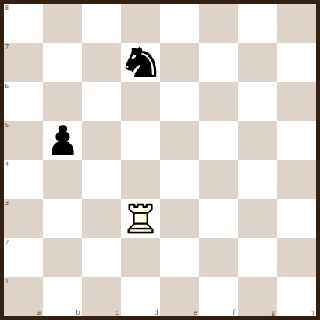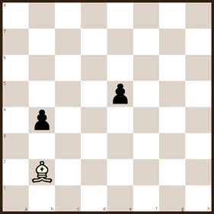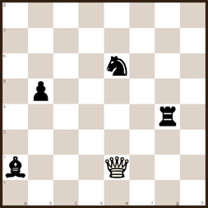

Эстафета «Ход королем» Эстафета «Шах королю» Эстафета «Шах и мат
королю»

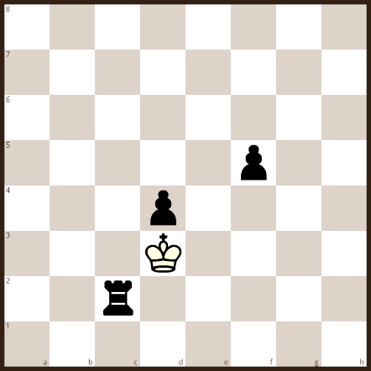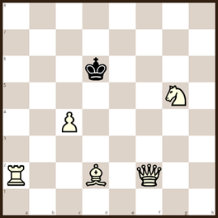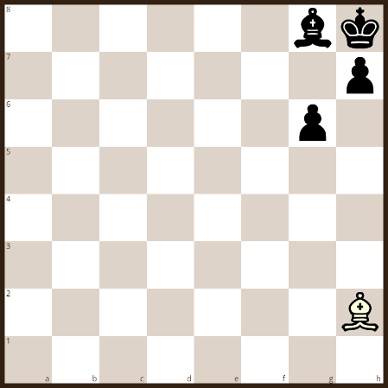

Эстафета «Домик короля» (рокировки в короткую и в длинную стороны)
Правильно Неправильно
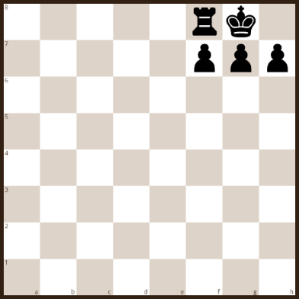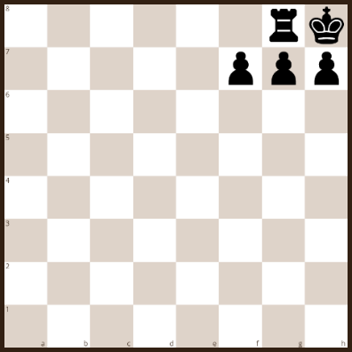
Правильно Неправильно
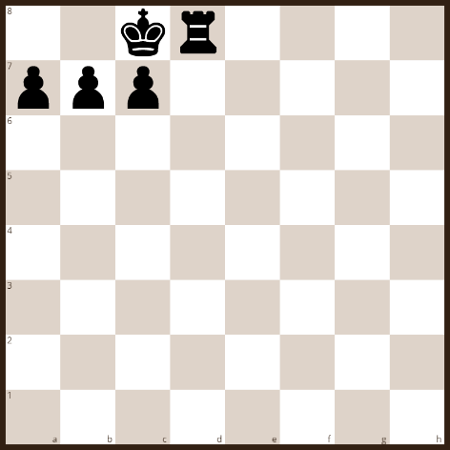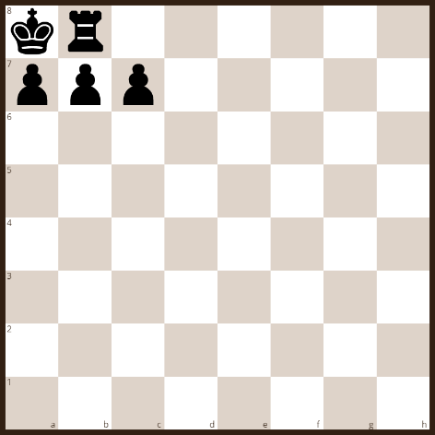
Куда можно рокироваться? Можно ли рокироваться?
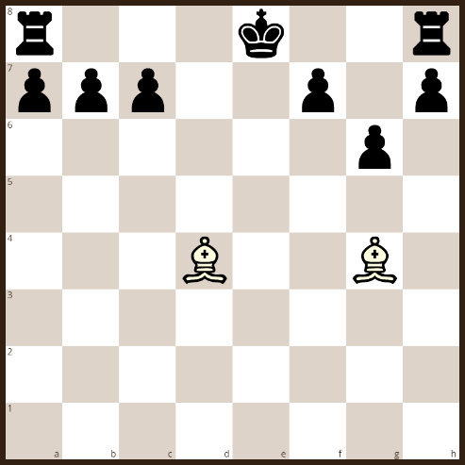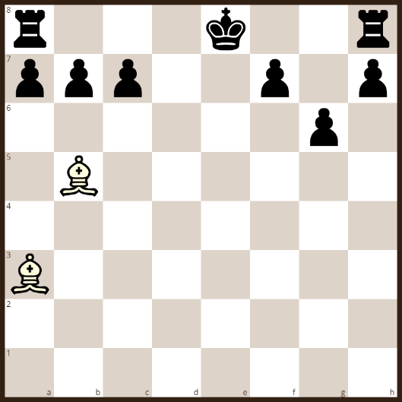
Ответ: в короткую сторону Ответ: нельзя

Эстафета «Ход конем». Выберите лучший ход.
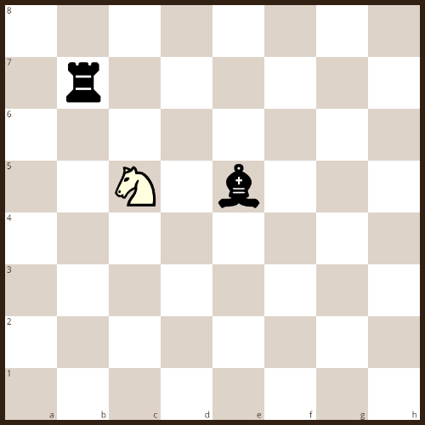
Ответ: надо забрать ладью
Эстафета «Ход пешкой». Какие пешки ходят правильно?
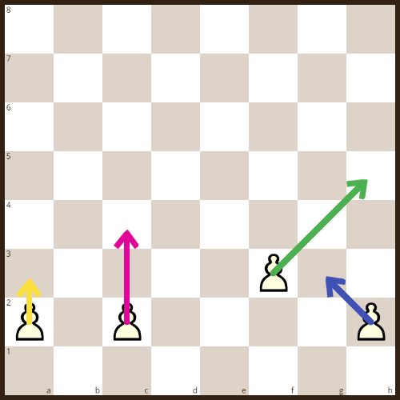
Ответ: пешки ферзевого фланга ходят правильно

Эстафета «Превращение пешки»
Найди мат в 1 ход.
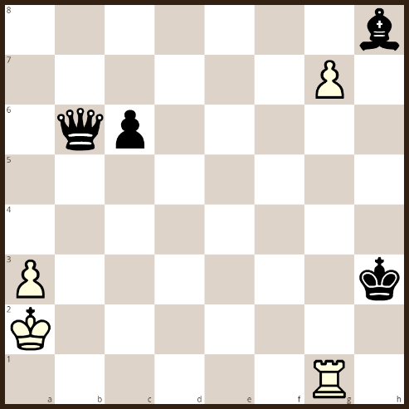
Ответ: 1…ghx
Эстафета «Кто дороже?»
Стоимость какой фигуры показана неправильно?
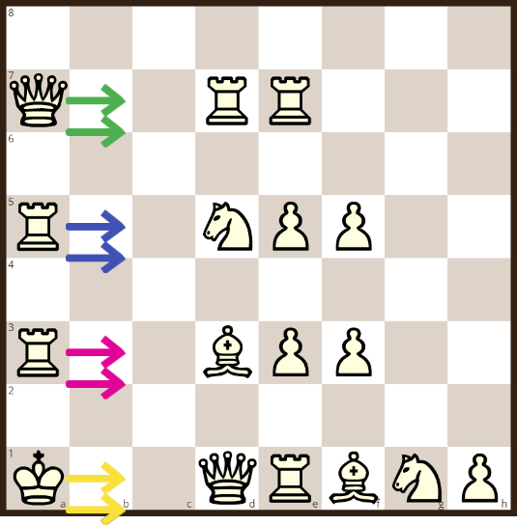
Ответ: это король, он бесценен

Эстафета «Я – король»
На какой диаграмме показан пат? Ответ: на левой диаграмме
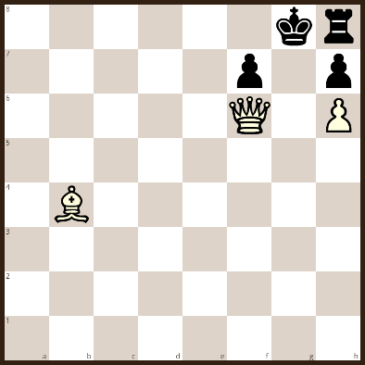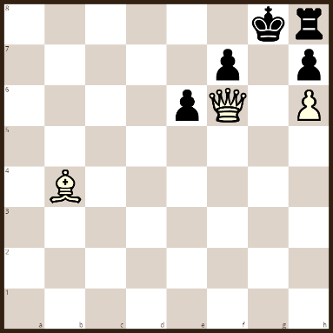
Эстафета «Взять в плен»
Заверши взятие на проходе!
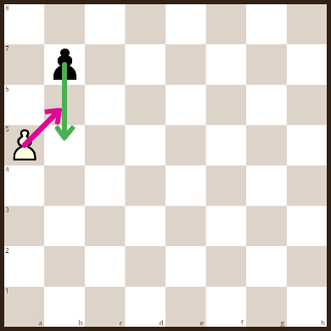
Ответ: белая пешка должна встать на поле b6
Эстафета «Самый вкусный ход»
Какой ход лучший для белых?
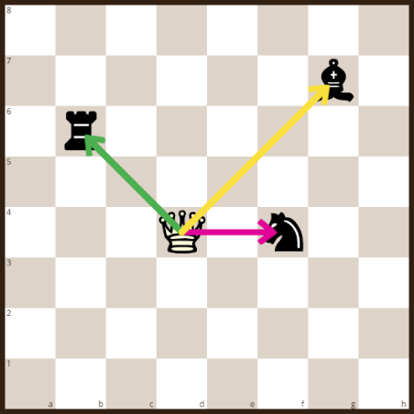
Ответ: взятие ладьи
Эстафета «Самый вкусный ход»
Какой ход лучший для белых?
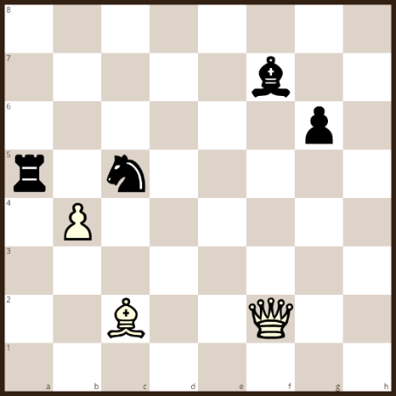
Ответ: взятие ладьи
Второй класс
Эстафета «Мат ладьей»
Какой ход надо сделать?
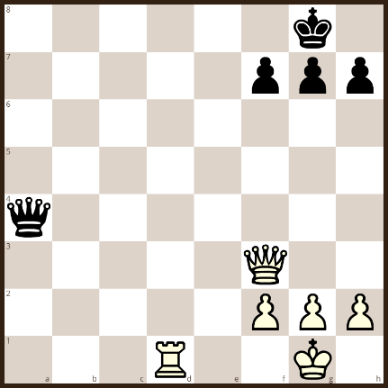
Ответ: 1.Лd8х
Эстафета «Мат ладьей» (более сложный вариант)
Вопрос: Какой ход надо сделать?
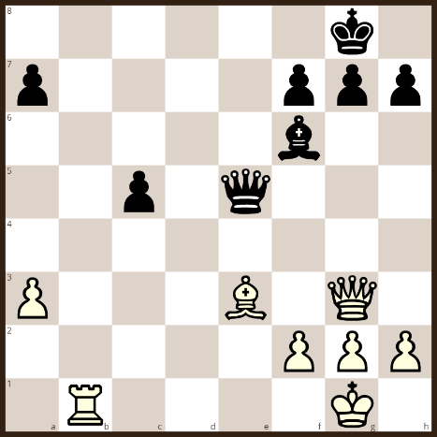
Ответ: 1.Лb8+ Ф:b8 2. Ф:b8+ Cd8 3. Ф:d8x

Эстафета «Мат в 2 хода»
Вопрос: Найди мат 2 хода.
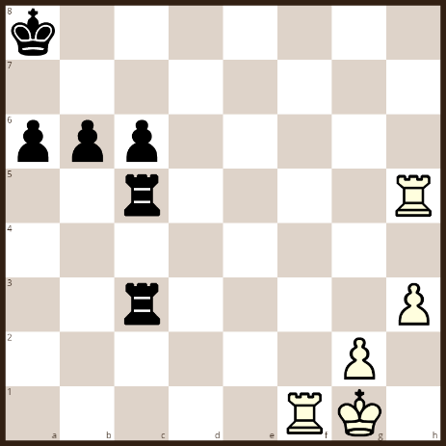
Ответ: 1.Лh8+ Крb7 2.Лf7х

Эстафета «Мат ферзем»
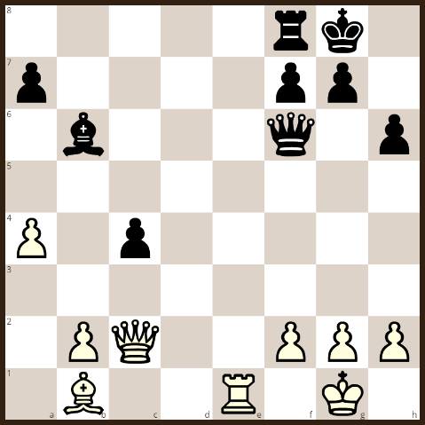
Ответ: 1.Фh7х
Эстафета «Мат ферзем» (усложненный вариант)
Какой ход надо сделать?
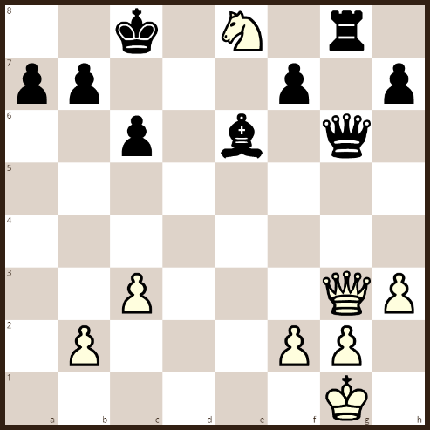
Ответ: 1.Фс7х

Эстафета «Мат ферзем и ладьей»
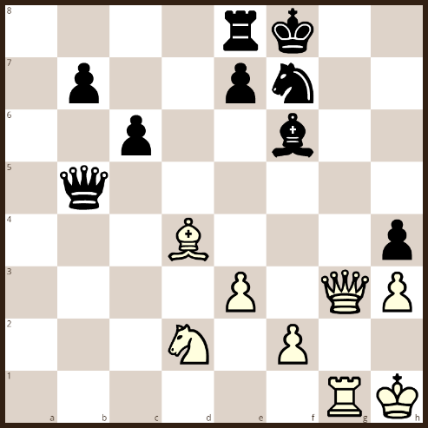
Ответ: 1.Фg8х

Эстафета «Мат ферзем и ладьей»
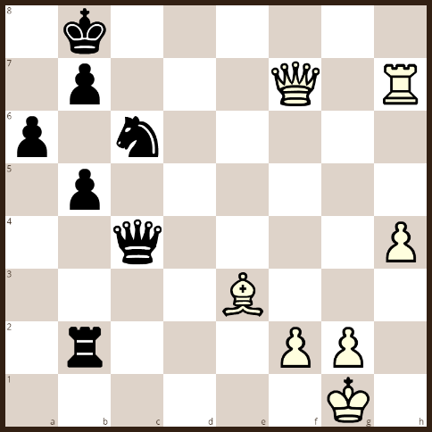
Ответ: 1.Ф:b7х
Эстафета «Мат конем»
Как поставить мат?
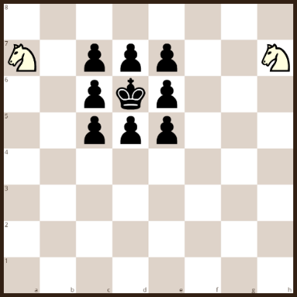
Ответ: 1.Ка7-с8х

Эстафета «Мат конем». Повторение
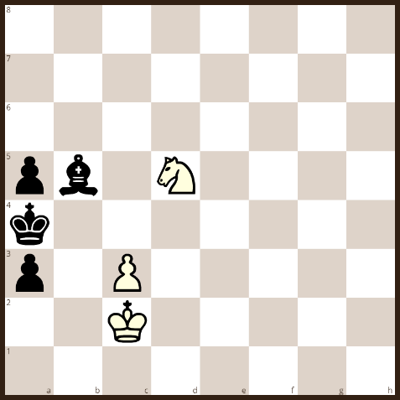
Ответ: 1.Кb6х

Эстафета «Мат слоном»
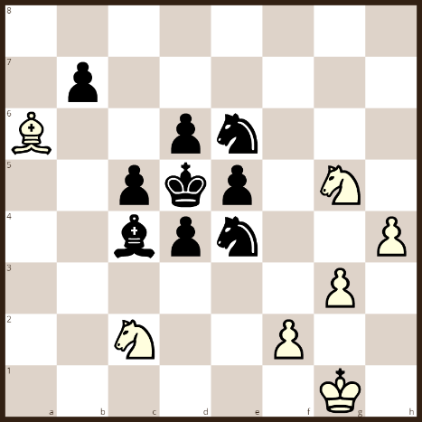
Ответ: 1.С:b7х
Эстафета «Мат слоном». Повторение
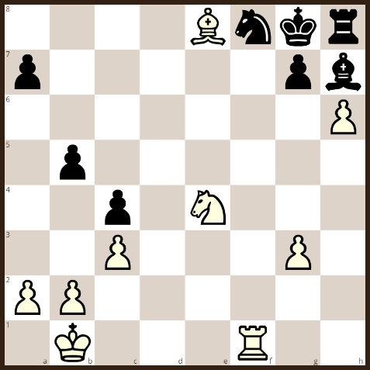
Ответ: 1.Сf7х

Эстафета «Мат пешкой»
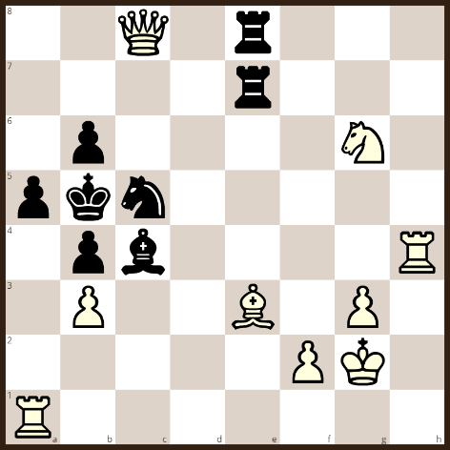
Ответ: 1.bcх

Эстафета «Мат пешкой». Повторение
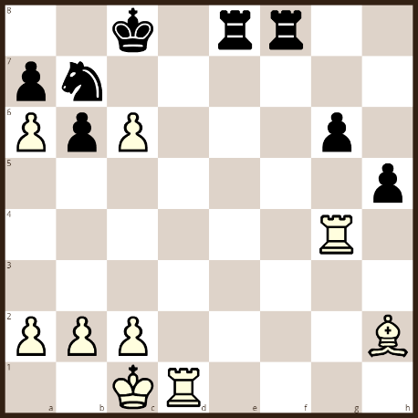
Ответ: 1.аbх или 1.bcх

Эстафета «Забыли про форточку»
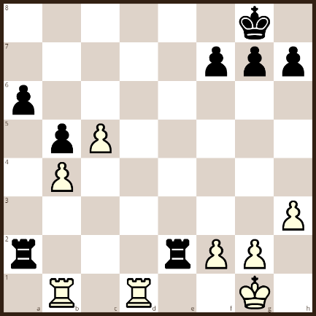
Ответ: 1.Лd8х
Эстафета «Мат ферзем и слоном»
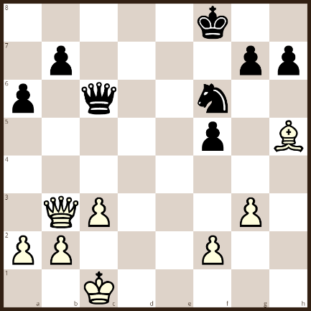
Ответ: 1.Фf7х

Эстафета «Мат ферзем и конем»
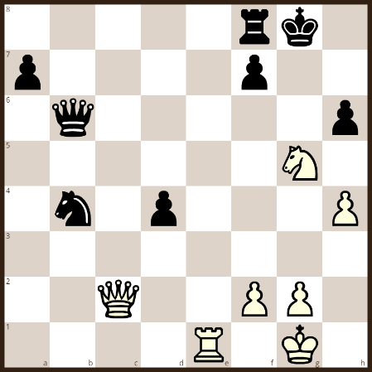
Ответ: 1.Фh7х
Эстафета «Коварный конь»
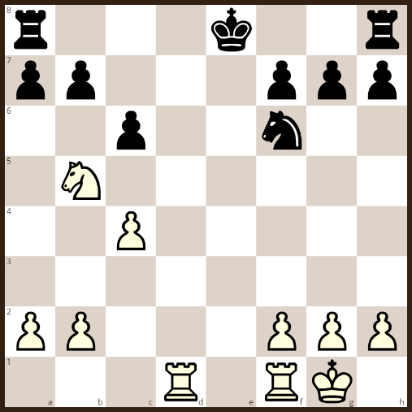
Ответ: 1.Кс7+!
Эстафета «Коварный конь». Повторение
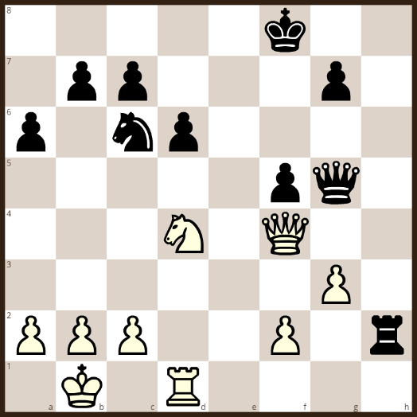
Ответ: 1.Ке6+!

Эстафета «Хобот слона»
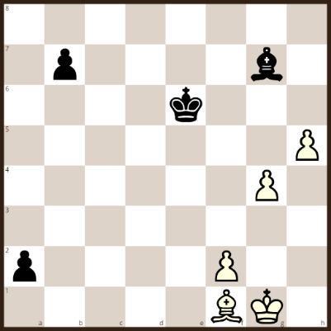
Ответ: 1.Сс4+ Крd6 2.С:а2!

Эстафета «Мощная ладья»
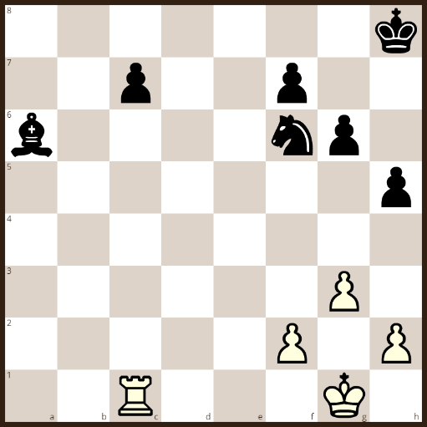
Ответ: 1.Лс6! и 2.Л:а6 или 2.Л:f6

Эстафета «Вилка пешкой».
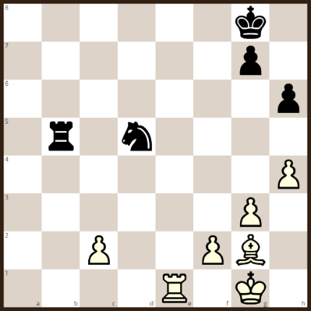
Ответ: 1.с4! и 2.С:d5

Эстафета «Связка»
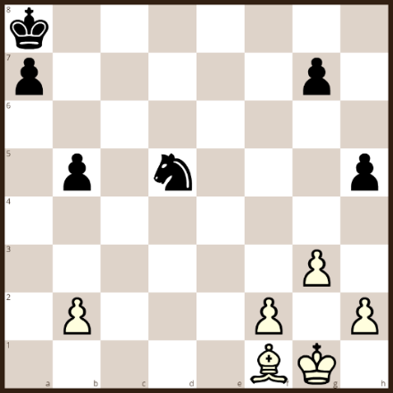
Ответ: 1.Сg2! и 2.С:d5
Эстафета «Шах из засады»
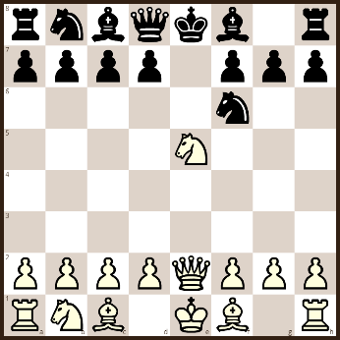
Ответ: 1.Кс6+! Се7 2.К:d8!

Приложение 10
Шахматный словарь основных терминов
Атака — стремительное нападение на фигуры противника.
Блиц — молниеносная игра в шахматы.
Вертикаль — поля шахматной доски с одинаковым индексом буквы (например, вертикали a, b, c или другие).
Вечный шах — ситуация, в которой одна из сторон не может избежать серии повторяющихся шахов от фигур соперника.
Взятие на проходе — Взятие пешкой пешки противника на поле, которое она пересекла, делая свой «двойной ход».
Вилка — ход, после которого под боем оказываются две (и более) шахматные фигуры противника.
Всеобуч шахматный – обучение всех учащихся общеобразовательной школы шахматам в форме уроков в расписании, факультатива и кружка.
Вскрытый шах — разновидность нападения, при которой шахматная фигура, делая ход, открывает линию действия другой фигуры, под ударом которой оказывается король, тем самым объявляется шах.
Голый король — незащищенный собственными фигурами король.
Горизонталь — поля шахматной доски с одинаковым индексом цифры («первая горизонталь», «пятая горизонталь» и т. п.).
Гроссмейстер- очень большой мастер, высшее шахматное звание.
Дальнобойная фигура — ферзь, ладья, слон.
Двойной шах — позиция, в которой королю объявляют шах сразу две фигуры.
Дебют – начало игры в шахматах.
Диагональ — поля шахматной доски одного цвета, находящиеся на одной линии.
Диаграмма – схема, наглядно отображающая шахматную позицию.
Детский мат — мат в дебюте, который обычно получает начинающий (ребенок или взрослый).
Длинная рокировка — рокировка в сторону ферзевого фланга.
Журналы шахматные – периодические издания на шахматную тематику.
Задача шахматная — искусственная позиция, в которой надо найти выигрыш за определенное число ходов.
Запись партии - -важный шахматный документ, сохраняющий партию.
Зевок — грубый просмотр.
Идея – основная мысль, намерение, план.
Каисса – богиня, покровительница шахмат.
Конкурс – состязание по решению учебных заданий.
Конь – легкая фигура.
Король – главная бесценная фигура в шахматах.
Кружок шахматный – форма внеклассной, внешкольной работы, объединяет любителей шахмат по интересу к игре.
Ладья – тяжёлая фигура.
Легенда о шахматах – сказание о происхождении шахматной игры.
Лёгкая партия — партия, игранная вне официальных соревнований.
Линия – общее название горизонталей, вертикалей, диагоналей.
Ловушка — хитроумный ход, в расчете на оплошность соперника.
Мат — ситуация, когда от шаха невозможно защититься.
Мат линейный — мат на крайних горизонталях, который ставится тяжёлыми фигурами (двумя ладьями, ладьёй и ферзём).
Мат эполетный — мат, объявляемый ферзём и двумя ладьями.
Материал раздаточный – карточки на развитие различных качеств, содержащие задачи, этюды, упражнения, комбинации.
Матч — это шахматное соревнование, в котором 2 игрока играют между собой.
Миттельшпиль – середина игры в шахматной партии
Начальное положение — положение фигур на доске перед началом партии.
Нападение – ход, угрожающий взятие фигуры или пешки.
Нападение вскрытое - прием, при котором одна из фигур отходит с угрозой, открывая линию действия другой фигуры.
Нападение двойное – одновременное нападение одной или двумя фигурами на две фигуры соперника.
Ничья — результат шахматной партии, в которой никто из игроков не смог одержать победу.
Нотация шахматная - система обозначений для записи партии.
Образование начальное шахматное – комплекс знаний, умений, навыков, необходимых для игры на начальном уровне
Отвлечение – прием, вынуждающий фигуру устраниться от защиты.
Открытая линия — вертикаль шахматной доски, свободная от пешек.
Ошибка – неверный ход.
Ошибка грубая – неверный ход, приводящий к резкому ухудшению позиции.
Пат — позиция, в которой одна из сторон не имеет ходов при своей очереди хода.
Пешка — минимальная боевая единица в шахматах.
Позиция – положение из шахматной партии.
Поле — это «пункт» или «клетка» на шахматной доске.
Превращение — замена пешки при достижении последней горизонтали на любую фигуру своего цвета (кроме короля).
Программа шахматная —компьютерная программа для игры в шахматы.
Проходная пешка — пешка, не имеющая препятствий для продвижения в ферзи.
Размен — ход, при котором стороны осуществляют обмен примерно равноценными фигурами или пешками.
Рентген – сквозное нападение («просвечивание» через свою собственную фигуру)
Рокировка — ход в шахматной партии, имеющий целью увести короля из центра.
Ряд — то же, что и горизонталь.
Связка — положение, когда фигура не может сделать ход из-за того, что после её хода поле, на котором стоит король, будет атаковано.
Сеанс одновременной игры — одновременная игра сеансера против более слабых шахматистов.
Угроза —созданием реальной опасности для соперника.
Фланг — край доски, расположенный на вертикалях a, b, c и f, g, h.
Королевский фланг — фланг, ближний к королю в начале шахматной партии, на вертикалях f, g, h.
Ферзевый фланг — фланг, ближний к ферзю в начале шахматной партии, на вертикалях a, b, c.
Ход — передвижение фигуры или пешки с одного поля на другое.
Цейтнот — нехватка времени на обдумывание хода.
Ценность фигур — стоимость фигуры в шахматной борьбе.
Центр — поля e4-e5-d4-d5.
Часы шахматные — разновидность часов, в которых совмещены два циферблата и при совершении хода особый механизм переключает часы таким образом, что идут часы того, кто обдумывает ход.
Чемпион мира – официальный титул, завоеванный в соревнованиях среди сильнейших шахматистов планеты.
Шах — позиция, в которой король атакован фигурой или пешкой соперника.
Двойной шах — позиция, в которой королю объявляют шах сразу две фигуры.
Шахматная фигура — Конь, Слон, Ладья, Ферзь, Король,
Лёгкая фигура — лёгкой фигурой называют коня или слона.
Тяжёлая фигура — тяжёлой фигурой называют ладью или ферзя.
Экс–чемпион мира – бывший чемпион мира.

Приложение 11
Список литературы

Учебно –методическая литература
Лях В. И. Физическая культура. 1–4 классы: учеб. для общеобразоват. организаций /В. И. Лях. - 9-е изд.-М.: Просвещение, 2021
Рабочая программа по физической культуре. 1 класс/ Сост. А. Ю. Патрикеев. - 2-е изд. – М.: ВАКО, 2017
Патрикеев А. Ю. Поурочные разработки по физической культуре. 1 класс. - 4-е изд. – М.: ВАКО.2020
Прудникова Е. А. Шахматы в школе. Методические рекомендации. 1 класс: учеб. пособие для общеобразоват. организаций /Е. А. Прудникова, Е. И. Волкова. – 3-е изд. – М.: Просвещение, 2019
Прудникова Е. А. Шахматы в школе. Методические рекомендации. 2 класс: учеб. пособие для общеобразоват. организаций /Е. А. Прудникова, Е. И. Волкова. – 3-е изд. – М.: Просвещение, 2019
Барский В. Л. Шахматная школа: учебник для младших классов / Владимир Барский; худож.: Алексей Вайнер. – СПб.: Поляндрия; М.: Библиотека РШФ, 2016
Барский В. Л. Методический комплект РШФ «Шахматная школа». Методическое пособие для учителя», Москва, 2016
Уманская Э. Э. Настольная книга учителя шахмат/Эльвира Уманская.-М., 2022

Список литературы для педагога

Шахматы – школе / Сост. Б. Гершунский, А. Костьев. – М.: Педагогика, 1991

Костьев А.Н. Шахматный кружок в школе и пионерском лагере: метод. материал для работы с детьми / А.Н. Костьев. – М.: Физкультура и спорт, 1980.

Сухин И. Г. Шахматы, первый год, или Учусь и учу: пособие для учителя /И. Г. Сухин. – Обнинск: Духовное возрождение, 1999.

Костров Всеволод. Шахматы для школьников в играх и историях. – СПб.: Питер, 2020
Шахматы в школе. Первый год обучения: учебное пособие. / Э. Э. Уманская, Е. И. Волкова, Е. А. Прудникова

Литература для обучающихся

Костров В.В. Первоклассный шахматный учебник поможет детям освоить правила игры. – СПб.: Издательский Дом «Литера», 2021
Костров В.В. Первоклассная шахматная тетрадь поможет детям проверить свои знания. – СПб.: Издательский Дом «Литера», 2021
Сухин И. Г. «Задачи к курсу «шахматы – школе». Первый год обучения. 1500 малофигурных позиций».
Хочу учиться шахматам! / Анна Дорофеева. – М.: Русский шахматный дом, 2021. – 160 с. (Школьный шахматный учебник).
Шахматы: первые шаги. Мат в 1 ход / Анна Дорофеева. - Изд. 2-е, исправл. – М. : ИП Дорофеева Анна Геннадьевна, 2021. – 80 с.: ил. – (Уроки шахмат).
Шахматы: первые шаги. Мат в 2 хода / Анна Дорофеева. – М.: ИП Дорофеева Анна Геннадьевна, 2020. – 80 с.: ил. – (Уроки шахмат).

Адреса порталов и сайтов в помощь учителю физической культуры
Правила шахмат
https://ruchess.ru/downloads/2021/chess_rules.pdf
Шахматный баннер:
https://chessbuy.ru/shakhmaty/napolnye-i-gigantskie/doska-shakhmatnaya-gigantskaya-elastichnaya-240-sm-gm-13/
https://chessbuy.ru/shakhmaty/napolnye-i-gigantskie/giant-chessboard/
Гигантские напольные шахматы (комплект):
https://chessbuy.ru/shakhmaty/napolnye-i-gigantskie/napolnye-gigantskie-shakhmaty-s-doskoy/
Фигуры шахматы напольные:
https://chessbuy.ru/shakhmaty/napolnye-i-gigantskie/big-outdoor-chess/
https://chessbuy.ru/shakhmaty/napolnye-i-gigantskie/shakhmaty-gigantskie-bolshie/
Демонстрационная доска:
https://chessbuy.ru/shakhmaty/demonstracionnye-doski/vinilovaja-90x90/
https://chessbuy.ru/shakhmaty/demonstracionnye-doski/shkolnaya-shakhmatnaya-demonstratsionnaya-doska/
Виниловая шахматная доска:
https://shop.chessok.ru/shakhmatnaya-doska-vinilovaya-dlya-giganstkikh-shakhmat/
https://chessbuy.ru/shakhmaty/shahmatnye-figury/plastikovye-mini/
https://kupim-optom.ru/product/24015/
Фигуры пластиковые для уроков шахмат в классе:
https://chessbuy.ru/shakhmaty/shahmatnye-figury/plastikovye-n4/
Учебная и игровая зона:
ПОРТАЛ "ШАХМАТНАЯ ПЛАНЕТА:
www.Шахматнаяпланета.рф
Lichess.org – сайт для тех учеников, которые захотят играть со сверстниками по интернету
www.chessmatec,com – сайт для подбора учебных позиций
Ссылка на легенду о радже и мудреце: https://inna.moy.su/publ/vneklassnaja_rabota/legenda_o_radzhe_i_mudrece_1_4_klassy/89-1-0-138

